INDICE PROGRAMACIÓN
- INTRODUCCIÓN. 2
- JUSTIFICACIÓN DE ESTA PROGRAMACIÓN. 2
  - VINCULACIÓN CON EL CURRÍCULO. 2
  - CARACTERÍSTICAS DEL CENTRO Y SU ENTORNO. 9
CONTEXTO SOCIOEDUCATIVO DEL CENTRO.
CARACTERÍSTICAS GENERALES DE LOS ALUMNOS
- OBJETIVOS DE LA PROGRAMACIÓN 9
- COMPETENCIAS BÁSICAS. 10
  - PRESENCIA DE LAS CCBB EN LOS OBJETIVOS ………………………………….. 15
- CONTENIDOS DE ENSEÑANZA. 15
  - CONTENIDOS DE LA PROGRAMACIÓN.
  - PRESENCIA DE LAS CCBB EN LOS CONTENIDOS …………………………….… 41
  - CONTENIDOS TRANSVERSALES. 43
- METODOLOGÍA. 44
- ATENCIÓN A LA DIVERSIDAD. 46
- TEMPORALIZACIÓN. 47
- Recursos y Materiales. 48
  - RECURSOS DE ENSEÑANZA-APRENDIZAJE.
  - ACTIVIDADES COMPLEMENTARIAS Y EXTRAESCOLARES.
  - Actividades interdisciplinares
- EVALUACIÓN. 50
  - EVALUACIÓN DEL ALUMNO/A.
  - CRITERIOS DE EVALUACIÓN.
  - CRITERIOS MÍNIMOS
  - PROCEDIMIENTOS E INSTRUMENTOS DE EVALUACIÓN.
  - CRITERIOS DE CALIFICACIÓN
  - EVALUACIÓN DE LA PROGRAMACIÓN.
  - EVALUACIÓN DEL PROFESOR/A.
  - PRESENCIA DE LAS CCBB EN LOS CRITERIOS DE EVALUACIÓN …………... 54
- La Recuperación 55
  - Materia pendiente cursos anteriores
  - Contenidos de la programación actual
- BIBLIOGRAFÍA. 55
ANEXOS DE LAS UNIDADES DIDÁCTICAS 59
1.- Introducción
La presente programación desarrolla todos los aspectos del currículo del área de Ciencias Sociales para el 4º curso de la Educación Secundaria Obligatoria para el curso 2008-2009. Recoge, por tanto, la nueva normativa que se desarrolla en el punto siguiente a esta introducción.
La materia de Ciencias Sociales, Geografía e Historia en la Educación Secundaria Obligatoria pretende que los alumnos logren un conocimiento suficiente de la sociedad, tanto en lo que se refiere a su organización y funcionamiento a lo largo del tiempo y en la actualidad, como en lo que concierne al territorio en el que se asienta y organiza. Así mismo, también tiene como objetivo ayudar a conformar las dimensiones espacial y temporal del alumnado, y enseñar a los alumnos a pensar razonadamente y a manejar información.
Aunque la Geografía y la Historia son el corazón de la asignatura, en ocasiones, el aprendizaje de algunos contenidos requiere tener en cuenta otras disciplinas: la Historia del Arte, la Economía, la Sociología, la Politología y la Ecología, o lo que es lo mismo, todas aquellas ciencias y técnicas auxiliares que sirven para el estudio, desarrollo y explicación de la HISTORIA y la GEOGRAFÍA. Un conjunto de contenidos serán comunes en todos los cursos, sobre todo aquellos relacionados con los procedimientos y las destrezas. El resto de los bloques de contenido irán variando en cada curso estableciéndose para el 4º curso:
- Bases históricas de la sociedad actual
- El mundo actual
2.- Justificación de la programación.
Esta programación está diseñada bajo la nueva normativa sobre educación desarrollada en el RD 1631/2006 de 26 de Diciembre, el Decreto 231/2007 de 31 de Julio y en las Órdenes de 10 de Agosto de 2007, por tanto se adapta a la LOE en su totalidad. Aporta también las estructuras necesarias para su desarrollo en las aulas TIC y la posibilidad de trabajar conjuntamente con otros departamentos, especialmente desarrollando el área del bilingüismo.
2.1.- Vinculación con el currículo
El desarrollo del currículo se entiende mediante la expansión de 4 niveles diferentes de concreción curricular.
- Diseño curricular base
- Proyecto Educativo de Centro y Programación de Área
- Programación Didáctica
- Programación de Aula
En la presente programación nos movemos dentro del tercer nivel de concreción curricular y, por tanto debemos tener en cuenta tanto la normativa como las características de la zona ye centro así coma la de los alumnos/as a las que va dirigida esta programación
Según el RD 1631/2006 de 29 de diciembre por el que se establecen las enseñanzas mínimas en la ESO destaca que la ESO queda ordenada en 4 cursos englobando las edades de 12 a 16 años y se podrá permanecer en ella hasta los 18 años.
Respecto a esta programación nos importa especialmente el artículo 4 donde se hace referencia a la organización del 4º curso. En dicho artículo quedan fijadas 70 horas para el desarrollo de la materia de Ciencias Sociales, Geografía e Historia. En el artículo 7 se hace especial hincapié en el desarrollo de las competencias básicas las cuales deben ser garantizadas por los centros, estar perfectamente recogidas en las programaciones y dedicarles el mismo tiempo en todos los cursos.
La evaluación queda recogida en el artículo 10 donde se concreta en los siguientes puntos:
- La evaluación es continua y diferenciada según las diferentes materias del currículo.
- Los criterios de evaluación de las materias valorarán el grado de adquisición de competencias básicas y la consecución de objetivos.
- Cuando el progreso del alumno/a no sea adecuado se establecerán medidas de refuerzo educativo.
- Los profesores/as evaluarán los aprendizajes del alumnado, los procesos de enseñanza y su propia práctica.
La promoción se encuentra recogida en el artículo 11 y se resume en los siguientes puntos
- Se promocionará al curso siguiente cuando se hayan superado los objetivos de las materias cursadas o se tenga evaluación negativa en 2 materias como máximo y se repetirá curso con evaluación negativa en 3 o más materias. EXCEPCIONALMENTE podrá autorizarse la promoción con evaluación negativa en 3 materias cuando el equipo docente considere que la naturaleza de las mismas no le impide seguir con éxito el curso siguiente, que tiene expectativas favorables de recuperación y que dicha promoción favorecerá su evolución académica.
- Pruebas extraordinarias en cada uno de los cursos.
- Quien promocione sin haber superado todas las materias seguirá un programa de refuerzo.
- Quien no promocione deberá permanecer un año más. Esta medida irá acompañada de un plan específico personalizado.
- El alumno puede repetir el mismo curso una vez y dos veces como máximo dentro de la etapa. Excepcionalmente podrá repetir una segunda vez 4º curso si no ha repetido otra vez en la etapa.
- Cuando la segunda repetición se produzca en 4º se prolongará un año más el límite de edad (18).
Artículo 12: atención a la diversidad
- La escolarización de alumnos con necesidades educativas especiales en centros ordinarios podrá prolongarse un año más, siempre que ello favorezca la obtención del título.
- La escolarización del alumnado que se incorpora tardíamente al sistema educativo se realizará atendiendo a sus circunstancias, conocimientos, edad e historial académico. Cuando presente graves carencias en la lengua de escolarización del centro, recibirán atención específica simultánea a su escolarización en grupos ordinarios. Con un desfase curricular de 2 o más años, podrán ser escolarizados en uno o dos cursos inferiores a los que les corresponderían por edad, siempre que dicha escolarización les permita completar la etapa en los límites de edad establecidos con carácter general.
Artículo 13. programa de diversificación curricular
- Desde 3º o quienes, una vez cursado 2º, no están en condiciones de promocionar a 3º y hayan repetido ya una vez en la etapa.
- Tendrá un ámbito lingüístico social, científico tecnológico y al menos tres materias establecidas para la etapa no contempladas en los ámbitos. Cuando la lengua extranjera no se incluya en el ámbito lingüístico social, deberá cursarse como una de las tres materias que se eligen.
- En el caso de incorporarse un ámbito de carácter práctico, podrá incluir contenidos correspondientes a tecnologías.
- El alumnado que no esté en condiciones de obtener el título, puede permanecer un año más en el programa (hasta los 18 años).
Artículo 15: título de graduado en e.s.o.
- Podrán obtener el título quienes superen todas las materias de la etapa o aquellos con evaluación negativa en 1 o 2 materias y EXEPCIONALMENTE 3, siempre que el equipo docente considere que la naturaleza y el peso de las mismas en el conjunto de la etapa no les ha impedido alcanzar las competencias básicas y los objetivos de la etapa.
- Las administraciones podrán establecer que quienes no hayan obtenido el título y tengan 18 años, dispongan durante los dos años siguientes de una convocatoria anual de pruebas para superar aquellas materias pendientes de calificación positiva, siempre que el número de éstas no sea superior a cinco.
Artículo 18: evaluación de diagnóstico: se desarrollarán en 2º de e.s.o.
Según el DECRETO 231/2007, DE 31 DE JULIO, por el que se establece la ordenación y las enseñanzas correspondientes a la educación secundaria obligatoria en Andalucía, se instituye que el objetivo esencial de la educación obligatoria es el desarrollo integral de la persona; por tanto es imprescindible incidir, desde la acción educativa, en la adopción de las actitudes y los valores que, a partir del respeto al pluralismo, la libertad, la justicia, la igualdad y la responsabilidad, contribuyen a crear una sociedad más desarrollada y justa. Por otra parte, y con la intención de favorecer el desarrollo de las capacidades del alumnado, se integrarán de forma horizontal en todas las materias las competencias básicas, la cultura andaluza en el marco de una visión plural de la cultura, la educación en valores, la interdisciplinariedad y las referencias a la vida cotidiana y al entorno del alumnado.
a) Normas generales de ordenación de la etapa.
En el decreto quedan establecidas las normas generales de ordenación de la educación secundaria obligatoria que son las siguientes:
a) La etapa de educación secundaria obligatoria tiene carácter obligatorio y gratuito y constituye, junto con la educación primaria, la educación básica. Comprende cuatro cursos académicos, que se seguirán ordinariamente entre los doce y los dieciséis años de edad. Con carácter general, el alumnado tendrá derecho a permanecer escolarizado en régimen ordinario hasta los dieciocho años de edad cumplidos en el año en que finalice el curso.
b) La educación secundaria obligatoria se organiza en diferentes materias. El cuarto curso tendrá carácter orientador, tanto para los estudios postobligatorios como para la incorporación a la vida laboral.
c) La educación secundaria obligatoria se organizará de acuerdo con los principios de educación común y de atención a la diversidad del alumnado. A tales efectos, se pondrá especial énfasis en la adquisición de las competencias básicas, en la detección y tratamiento de las dificultades de aprendizaje tan pronto como se produzcan, en la tutoría y orientación educativa del alumnado y en la relación con las familias para apoyar el proceso educativo de sus hijos e hijas.
d) La educación secundaria obligatoria se coordinará con la educación primaria y con las etapas posteriores del sistema educativo, con objeto de garantizar una adecuada transición del alumnado entre ellas y facilitar la continuidad de su proceso educativo.
e) La acción educativa en la educación secundaria obligatoria procurará la integración de las distintas experiencias y aprendizajes del alumnado y se adaptará a sus ritmos de trabajo.
f) La acción educativa en la educación secundaria obligatoria prestará especial atención a aquellas áreas de conocimiento que poseen un carácter instrumental.
b) Fines.
La finalidad de la educación secundaria obligatoria consiste en lograr que el alumnado adquiera los elementos básicos de la cultura, especialmente en sus aspectos humanístico, artístico, científico y tecnológico; desarrollar y consolidar en él hábitos de estudio y de trabajo; prepararle para su incorporación a estudios posteriores y para su inserción laboral, y formarle para el ejercicio de sus derechos y obligaciones en la vida como ciudadano o ciudadana.
c) Objetivos.
La educación secundaria obligatoria contribuirá a desarrollar en el alumnado los saberes, las capacidades, los hábitos, las actitudes y los valores que les permitan alcanzar, además de los objetivos enumerados en el artículo 23 de la Ley Orgánica 2/2006, de 3 de mayo, de Educación, los siguientes:
a) Adquirir habilidades que les permitan desenvolverse con autonomía en el ámbito familiar y doméstico, así como en los grupos sociales con los que se relacionan, participando con actitudes solidarias, tolerantes y libres de prejuicios.
b) Interpretar y producir con propiedad, autonomía y creatividad mensajes que utilicen códigos artísticos, científicos y técnicos.
c) Comprender los principios y valores que rigen el funcionamiento de las sociedades democráticas contemporáneas, especialmente los relativos a los derechos y deberes de la ciudadanía.
d) Comprender los principios básicos que rigen el funcionamiento del medio físico y natural, valorar las repercusiones que sobre él tienen las actividades humanas y contribuir activamente a la defensa, conservación y mejora del mismo como elemento determinante de la calidad de vida.
e) Conocer y apreciar las peculiaridades de la modalidad lingüística andaluza en todas sus variedades.
f) Conocer y respetar la realidad cultural de Andalucía, partiendo del conocimiento y de la comprensión de Andalucía como comunidad de encuentro de culturas.
d) Organización del currículo
El currículo de la educación secundaria obligatoria se orientará a:
a) Desarrollar las aptitudes y las capacidades del alumnado.
b) Procurar que el alumnado adquiera los aprendizajes esenciales para entender la sociedad en la que vive, para actuar en ella y comprender la evolución de la humanidad a lo largo de la historia.
c) Facilitar que el alumnado adquiera unos saberes coherentes, actualizados y relevantes, posibilitados por una visión interdisciplinar de los contenidos.
d) Integrar los aprendizajes y experiencias que se consiguen o adquieren en espacios y tiempos escolares con los que se puedan conseguir o adquirir fuera de ellos.
e) Permitir una organización flexible, variada e individualizada de la ordenación de los contenidos y de su enseñanza, facilitando la atención a la diversidad como pauta ordinaria de la acción educativa del profesorado.
f) Atender las necesidades educativas especiales y la sobredotación intelectual, propiciando adaptaciones curriculares específicas para el alumnado.
De la Orden de 10/08/07 destacamos:
Artículo 4. Orientaciones metodológicas.
1. Los centros docentes elaborarán sus propuestas pedagógicas para esta etapa desde la consideración de la atención a la diversidad y del acceso de todo el alumnado a la educación común. Asimismo, arbitrarán métodos que tengan en cuenta los diferentes ritmos de aprendizaje del alumnado, favorezcan la capacidad de aprender por sí mismos y promuevan el trabajo en equipo.
2. En esta etapa educativa se fomentará especialmente una metodología centrada en la actividad y participación del alumnado, que favorezca el pensamiento racional y crítico, el trabajo individual y cooperativo del alumnado en el aula, así como las diferentes posibilidades de expresión. Asimismo, se integrarán en todas las materias referencias a la vida cotidiana y al entorno del alumnado.
3. Se asegurará el trabajo en equipo del profesorado, con objeto de proporcionar un enfoque multidisciplinar del proceso educativo, garantizando la coordinación de todos los miembros del equipo docente que atienda a cada alumno o alumna en su grupo.
4. Las tecnologías de la información y de la comunicación formarán parte del uso habitual como instrumento que facilita el desarrollo del currículo.
5. En el desarrollo de todas las materias del currículo se fomentarán las competencias referidas a la lectura y expresión escrita y oral.
6. En las programaciones didácticas se facilitará la realización, por parte del alumnado, de trabajos monográficos interdisciplinares, proyectos documentales integrados u otros de naturaleza análoga que impliquen a varios departamentos didácticos.
3. Los departamentos didácticos desarrollarán las programaciones didácticas correspondientes a los distintos cursos de las materias y, en su caso, ámbitos que tengan asignados, mediante la concreción de los objetivos, ordenación de los contenidos, establecimiento de la metodología y de los procedimientos y criterios de evaluación.
4. En la elaboración de dichas programaciones didácticas se incorporarán los núcleos temáticos del currículo propio de Andalucía, recogidos en el Anexo I, así como los principios para el desarrollo de los contenidos y orientaciones metodológicas establecidas en la presente Orden.
5. Los equipos docentes y departamentos didácticos programarán y acordarán las distintas medidas de atención a la diversidad que pudieran llevarse a cabo, de acuerdo con las necesidades del alumnado de su grupo y con las posibilidades de atención establecidas en el Capítulo V del Decreto 231/2007, de 31 de julio, y disposiciones que lo desarrollen.
6. El profesorado desarrollará su actividad educativa de acuerdo con las programaciones didácticas y los acuerdos a que se refieren los apartados anteriores.
7. En orden a facilitar un planteamiento integrado, interdisciplinar, significativo y relevante del proceso de enseñanza aprendizaje del alumnado, las materias que componen el currículo de la educación secundaria obligatoria se podrán agrupar en ámbitos. Esta integración es especialmente relevante en los dos primeros cursos de la educación secundaria obligatoria para favorecer la transición entre las dos etapas educativas.
8. En todo caso, la integración de materias en ámbitos tendrá efectos en la organización de las enseñanzas pero no así en las decisiones relativas a la evaluación y promoción
Orden de 10 de agosto de 2007, por la que se establece la ordenación de la evaluación del proceso de aprendizaje del alumnado de educación secundaria obligatoria en la Comunidad Autónoma de Andalucía. La evaluación del proceso de aprendizaje del alumnado en esta etapa educativa será continua y diferenciada según las distintas materias del currículo y tendrá en cuenta los diferentes elementos que lo constituyen. La evaluación será continua en cuanto estará inmersa en el proceso de enseñanza y aprendizaje del alumnado con el fin de detectar las dificultades en el momento en que se producen, averiguar sus causas y, en consecuencia, adoptar las medidas necesarias que permitan al alumnado continuar su proceso de aprendizaje. La evaluación será diferenciada según las distintas materias del currículo, por lo que observará los progresos del alumnado en cada una de ellas y tendrá como referente las competencias básicas y los objetivos generales de la etapa.
En la evaluación del proceso de aprendizaje de alumnado se considerarán las características propias de este y el contexto sociocultural del centro. Tendrá un carácter formativo y orientador del proceso educativo y proporcionará una información constante que permita mejorar tanto los procesos, como los resultados de la intervención educativa.
El profesorado llevará a cabo la evaluación, preferentemente a través de la observación continuada de la evolución del proceso de aprendizaje de cada alumno o alumna y de su maduración personal, sin perjuicio de las pruebas que, en su caso, realice el alumnado. En todo caso, los criterios de evaluación de las materias serán referente fundamental para valorar tanto el grado de adquisición de las competencias básicas como el de consecución de los objetivos.
Los centros docentes deberán especificar en su proyecto educativo los procedimientos y criterios de evaluación comunes (que se concretan y adaptan al Decreto 231/2007, de 31 de julio) que ayuden al profesorado a valorar el grado de adquisición de las competencias básicas y de los objetivos generales de la etapa y faciliten la toma de decisión más adecuada en cada momento del proceso evaluador.
El alumnado tiene derecho a ser evaluado conforme a criterios de plena objetividad, así como a conocer los resultados de sus aprendizajes, para que la información que se obtenga a través de los procedimientos informales y formales de evaluación tenga valor formativo y lo comprometa en la mejora de su educación. Los centros docentes harán públicos los criterios de evaluación comunes y los propios de cada materia que se aplicarán para la evaluación de los aprendizajes, la promoción del alumnado y la obtención de la titulación.
11. El alumnado podrá solicitar al profesorado responsable de las distintas materias aclaraciones acerca de las evaluaciones que se realicen para la mejora de su proceso de aprendizaje. Asimismo, los padres, madres o tutores legales ejercerán este derecho a través del profesor tutor o profesora tutora.
12. Los proyectos educativos de los centros docentes establecerán el sistema de participación del alumnado y de sus padres, madres o tutores legales en el desarrollo del proceso de evaluación.
Artículo 3. Evaluación inicial.
1. Con objeto de garantizar una adecuada transición del alumnado entre la etapa de educación primaria y la de educación secundaria obligatoria, así como de facilitar la continuidad de su proceso educativo, los centros docentes que imparten la educación secundaria obligatoria establecerán mecanismos de coordinación con los centros docentes de procedencia del alumnado que se incorpora a la etapa. Con esta finalidad, durante el último trimestre del curso escolar, los jefes y jefas de estudios de los centros docentes que imparten la educación secundaria obligatoria mantendrán reuniones con los de los centros de educación primaria adscritos a los mismos. 2. Durante el primer mes de cada curso escolar todo el profesorado realizará una evaluación inicial del alumnado.
2.2.- Características del centro y su entorno.
La unidad didáctica que se presenta está diseñada para ser aplicada en un grupo de 4º de ESO, compuesto por 24-25 alumnos/as de entre 15-16 años. Está pensada para un IES situado en la provincia de Huelva en la zona del Andévalo. El centro engloba a la ESO, Bachillerato y Ciclos formativos y está dentro de la Red de Centros TIC. La zona geográfica en la que se encuentra enclavado el centro destaca por su antigua aunque abandonada actividad minera y la predominante en la actualidad que son las actividades agrarias, destacando la ganadería.
El alumnado al que va dirigida se caracteriza por la heterogeneidad en cuanto a la diversidad sociocultural, étnica y económica.
En el aula encontraremos integrados alumnos/as de familias trabajadoras del campo, con un nivel económico y cultural de lo más variado predominando un nivel adquisitivo medio-bajo, alumnos/as de procedencia extranjera (norteafricana, centroeuropea y suramericana) y alumnos/as con padres/madres que trabajan en el sector servicios e industrial.
3.- Objetivos de la Programación
Las ciencias sociales contribuyen a la formación integral del alumno como individuo y como ser social, así como a su integración en un medio físico y humano con el que se relaciona permanente y necesariamente. El conocimiento del medio físico es imprescindible para comenzar a valorarlo y el análisis de las interacciones que con él establecen los grupos humanos es fundamental para tomar conciencia de su importancia y de las consecuencias que de ellas se derivan. El conocimiento histórico es imprescindible para comprender su propia sociedad, valorar su patrimonio cultural y contribuir a su desarrollo.
El RD 1631/2006 de 29 de diciembre establece los contenidos mínimos que deben tratarse en el área de Ciencias Sociales y el Decreto 231/2007 de 31 de Julio ordena esos contenidos dentro de unos núcleos temáticos por curso (ver tablas pág 15 y 37-38)
La consecución de los objetivos del área, contribuyen a que el alumno alcance los objetivos generales de la etapa educativa en la que se encuentra:
- La comprensión y producción de mensajes orales y escritos, tanto de carácter general, como de aquellos que exigen un correcto uso e interpretación de códigos científicos son objetivos que asumen tanto la Geografía como la Historia.
- La capacidad para obtener, seleccionar y tratar críticamente la información procedente de las fuentes geográficas e históricas con el fin de adquirir nuevos conocimientos.
- El medio físico, humano y económico, así como la evolución histórica, son resultado de procesos cuyo estudio contribuye al desarrollo del razonamiento lógico y de la capacidad para la resolución de problemas.
- El estudio de las distintas civilizaciones y de las diferencias culturales y geoeconómicas favorecen actitudes positivas hacia las diferencias fomentando actitudes solidarias y tolerantes.
- El conocimiento y el valorar críticamente las creencias, actitudes y valores básicos de nuestra tradición y patrimonio cultural, contribuyen a su conservación y mejora, a la vez que al respeto a la diversidad de otras culturas y pueblos.
- El entendimiento del desarrollo científico y tecnológico, sus aplicaciones y su incidencia en la evolución histórica y social en el mundo actual es tarea fundamental para las ciencias sociales.
4.- Competencias Básicas
En el currículo de la LOE, las competencias son aquellos aprendizajes que se consideran imprescindibles, desde un planteamiento integrador y orientado a la aplicación de los saberes adquiridos, de ahí su carácter básico. Su inclusión en el currículo tiene las siguientes finalidades:
- Integrar los diferentes aprendizajes, tanto los formales, incorporados a las diferentes áreas o materias, como los informales y no formales.
- Permitir a todos los estudiantes integrar sus aprendizajes, ponerlos en relación con distintos tipos de contenidos y utilizarlos de manera efectiva cuando les resulten necesarios en diferentes situaciones y contextos.
- Orientar la enseñanza, al permitir identificar los contenidos y los criterios de evaluación que tienen carácter imprescindible y, en general, inspirar las distintas decisiones relativas a los procesos de enseñanza-aprendizaje.
Las áreas y materias del currículo tienen como objetivo que todos los alumnos y alumnas alcancen los objetivos educativos y adquieran las competencias básicas.
En el marco de la propuesta realizada por la Unión Europea, el currículo de la LOE identifica las siguientes ocho competencias básicas:
- Competencia en comunicación lingüística.
- Competencia matemática.
- Competencia en el conocimiento y la interacción con el mundo físico.
- Tratamiento de la información y competencia digital.
- Competencia social y ciudadana.
- Competencia cultural y artística.
- Competencia para aprender a aprender.
- Autonomía e iniciativa personal.
Las enseñanzas mínimas contribuyen a garantizar el desarrollo de las competencias básicas. También ayudan a su adquisición la organización y funcionamiento de los centros, las actividades docentes, las formas de relación que se establezcan entre los integrantes de la comunidad educativa y las actividades complementarias y extraescolares. La lectura constituye un factor primordial para su desarrollo. Los centros deberán garantizar en todas las materias un tiempo dedicado a la misma en todos los cursos de la etapa. Para contribuir al desarrollo de las distintas competencias básicas, el trabajo en las áreas y materias del currículo debe complementarse con diversas medidas organizativas y funcionales, imprescindibles para su desarrollo, entre otras, cabe señalar las siguientes:
- La organización y el funcionamiento de los centros y las aulas.
- La participación del alumnado.
- Las normas de régimen interno.
- El uso de determinadas metodologías y recursos didácticos.
- La concepción, la organización y el funcionamiento de la biblioteca escolar.
- La acción tutorial permanente.
- La planificación de las actividades complementarias y extraescolares.

Competencia en comunicación lingüística Se refiere a la utilización del lenguaje como instrumento de comunicación oral y escrita, de representación, interpretación y comprensión de la realidad, de construcción y comunicación del conocimiento y de organización y autorregulación del pensamiento, las emociones y la conducta. Al final de la ESO, el desarrollo de la competencia lingüística comporta el dominio de la lengua oral y escrita en múltiples contextos, y el uso funcional de, al menos, una lengua extranjera. La expresión escrita y oral es para el área de Ciencias sociales una competencia que le es imprescindible ya que sin ella se carece del dominio necesario para comprender, analizar y explicar los procesos históricos. En a programación ocupa un lugar especial dentro de la evaluación del proceso educativo.
Competencia matemática. Consiste en la habilidad para utilizar y relacionar los números, sus operaciones básicas, los símbolos y las formas de expresión y razonamiento matemático, tanto para producir e interpretar distintos tipos de información, como para ampliar el conocimiento sobre aspectos cuantitativos y espaciales de la realidad, y para resolver problemas relacionados con la vida cotidiana y con el mundo laboral. Esta competencia implica la habilidad para interpretar y expresar con claridad y precisión informaciones, datos y argumentaciones y favorece la participación efectiva en la vida social; Al final de la ESO el desarrollo de la competencia matemática significa utilizar espontáneamente, en los ámbitos personal y social, los elementos y razonamientos matemáticos para interpretar y producir información, para resolver problemas provenientes de situaciones cotidianas y para tomar decisiones. La Estadística es una ciencia auxiliar de la Geografía e Historia, por ello, la competencia matemática es importante a la hora de realizar ejercicios estadísticos que ayuden en el estudio de los datos, previa, ordenación, clasificación y expresión gráfica.

Competencia en el conocimiento y la interacción con el mundo físico. Esta competencia consiste en la habilidad para interactuar con el mundo físico, tanto en sus aspectos naturales como en los generados por la acción humana, así se posibilita la comprensión de sucesos, la predicción de consecuencias y la actividad dirigida a la mejora y preservación de las condiciones de vida propia, de las demás personas y del resto de los seres vivos. Incorpora habilidades para desenvolverse adecuadamente, con autonomía e iniciativa personal en ámbitos diversos de la vida y del conocimiento (salud, actividad productiva, consumo, ciencia, procesos tecnológicos, etc.) y para interpretar el mundo. Son parte de esta competencia el uso responsable de los recursos naturales, el cuidado del medio ambiente, el consumo racional y responsable, y la protección de la salud individual y colectiva como elementos clave de la calidad de vida de las personas. Tanto para la Geografía como para la Historia es una competencia que le es propia ya que ambas estudian la acción antrópica sobre el medio, su ordenación y cambio a lo largo del tiempo. Todos los sucesos humanos se dan en un entorno físico que, determinó la vida de los grupos humanos y ha sido utilizado para la obtención de recursos desde siempre.
Tratamiento de la información y competencia digital. Consiste en disponer de habilidades para buscar, obtener, procesar y comunicar información, y para transformarla en conocimiento. Incorpora diferentes habilidades, que van desde el acceso a la información hasta su transmisión en distintos soportes una vez tratada, incluyendo la utilización de las tecnologías de la información y la comunicación como elemento esencial para informarse, aprender y comunicarse. El tratamiento de la información y la competencia digital implican ser una persona autónoma, eficaz, responsable, crítica y reflexiva al seleccionar, tratar y utilizar la información y sus fuentes, así como las distintas herramientas tecnológicas; también tener una actitud critica y reflexiva en la valoración de la información disponible, contrastándola cuando es necesario, y respetar las normas de conducta acordadas socialmente para regular el uso de la información y sus fuentes en los distintos soportes.
Competencia social y ciudadana. Posibilita comprender la realidad social en que se vive, cooperar, convivir y ejercer la ciudadanía democrática en una sociedad plural, y comprometerse a contribuir a su mejora. En ella están integrados conocimientos diversos y habilidades complejas que permiten participar, tomar decisiones, elegir cómo comportarse en determinadas situaciones y responsabilizarse de las elecciones y decisiones adoptadas. Implica tener habilidades para participar activa y plenamente en la vida cívica, construir, aceptar y practicar normas de convivencia acordes con los valores democráticos, ejercitar los derechos, libertades, responsabilidades y deberes cívicos, y defender los derechos de los demás. Permite comprender la realidad social en que se vive, afrontar la convivencia y los conflictos empleando el juicio ético basado en los valores y prácticas democráticas, y ejercer la ciudadanía, actuando con criterio propio, contribuyendo a la construcción de la paz y la democracia, y manteniendo una actitud constructiva, solidaria y responsable ante el cumplimiento de los derechos y obligaciones cívicas.
Competencia cultural y artística Supone conocer, comprender, apreciar y valorar críticamente diferentes manifestaciones culturales y artísticas, utilizarlas como fuente de enriquecimiento y disfrute y considerarlas como parte del patrimonio de los pueblos. Apreciar el hecho cultural en general, y el hecho artístico en particular, lleva implícito disponer de aquellas habilidades y actitudes que permiten acceder a sus distintas manifestaciones, así como habilidades de pensamiento, perceptivas y comunicativas, sensibilidad y sentido estético para poder comprenderlas, valorarlas, emocionarse y disfrutarlas. Es en el campo de las Ciencias Sociales donde el hecho cultural y artístico se explica en todos sus matices ya que nos ayuda a entender mejor el comportamiento de las sociedades y las relaciones que mantienen con su entorno

Competencia para aprender a aprender. Aprender a aprender supone disponer de habilidades para iniciarse en el aprendizaje y ser capaz de continuar aprendiendo de manera cada vez más eficaz y autónoma. Esta competencia significa ser consciente de lo que se sabe y de lo que es necesario aprender, de cómo se aprende, y de cómo se gestionan y controlan de forma eficaz los procesos de aprendizaje, orientándolos a satisfacer objetivos personales. Implica tener curiosidad, plantearse preguntas, identificar y manejar la diversidad de respuestas posibles ante una misma situación o problema utilizando diversas estrategias y metodologías para afrontar la toma de decisiones, racional y críticamente, con la información disponible. Implica la conciencia, gestión y control de las propias capacidades y conocimientos desde un sentimiento de competencia o eficacia personal, e incluye tanto el pensamiento estratégico, como la capacidad de cooperar, de autoevaluarse, y el manejo eficiente de un conjunto de recursos y técnicas de trabajo intelectual, todo lo cual se desarrolla a través de experiencias de aprendizaje tanto individuales como colectivas.
Autonomía e iniciativa personal Esta competencia se refiere a la adquisición de la conciencia y aplicación de un conjunto de valores y actitudes personales interrelacionadas, como la responsabilidad, la perseverancia, el conocimiento de sí mismo y la autoestima, la creatividad, la autocrítica, el control emocional, la capacidad de elegir, de calcular riesgos y de afrontar los problemas, así como la capacidad de demorar la necesidad de satisfacción inmediata, de aprender de los errores y de asumir riesgos. A su vez, remite a la capacidad de elegir con criterio propio, de imaginar proyectos, y de llevar adelante las acciones necesarias para desarrollar las opciones y planes personales -en el marco de proyectos individuales o colectivos- responsabilizándose de ellos, tanto en el ámbito personal, como social y laboral. La autonomía y la iniciativa personal suponen ser capaz de imaginar, emprender, desarrollar y evaluar acciones o proyectos individuales o colectivos con creatividad, confianza, responsabilidad y sentido crítico.
(Ver relación de las competencias con los objetivos del área en cuadro siguiente)
PRESENCIA DE LAS CCBB EN LOS OBJETIVOS DE ÁREA/ MATERIA: Ciencias Sociales/Geografía e Historia ETAPA: ESO
1. Competencia en comunicación lingüística. 5. Competencia social y ciudadana.
2. Competencia matemática. 6. Competencia cultural y artística.
3. Competencia en el conocimiento y la interacción con el mundo físico. 7. Competencia para aprender a aprender.
4. Tratamiento de la información y tratamiento digital. 8. Autonomía e iniciativa personal.
OBJETIVOS ÁREA/MATERIA (REAL DECRETO 1631/2006 de 29 de diciembre) | 1 | 2 | 3 | 4 | 5 | 6 | 7 | 8
- Identificar los hechos y mecanismos que rigen los hechos sociales y las interrelaciones entre hechos políticos, económicos y culturales y utilizar este conocimiento para comprender la pluralidad de causas que explican la evolución de las sociedades actuales, el papel que los hombres y mujeres desempeñan en ellas y sus problemas más relevantes | x |  | x | x | x | x | x | x
- Identificar, localizar y analizar a diferentes escalas, los elementos básicos que caracterizan al medio físico, las interacciones que se dan entre ellos y las que los grupos humanos establecen en la utilización del espacio y de sus recursos, valorando las consecuencias de tipo económico, social, cultural, político y medioambiental | x | x | x | x | x | x | x | x
- Comprender el territorio como el resultado de la interacción de las sociedades sobre el medio en el que se desenvuelven y al que organizan | x | x | x | x | x |  | x
- Identificar, localizar y comprender las características básicas de la diversidad geográfica del mundo y de las grandes áreas geoeconómicas, así como los rasgos físicos de y humanos de Europa y España | x | x | x | x | x | x | x | x
- Identificar y localizar en el tiempo y en el espacio los procesos y acontecimientos históricos relevantes de la historia del mundo, de Europa y de España para adquirir una perspectiva global de la evolución de la Humanidad y elaborar una interpretación de la misma que facilite la comprensión de la pluralidad de comunidades sociales a las que se pertenece. | x | x | x | x | x | x | x | x
- Valorar la diversidad cultural manifestando actitudes de respeto y tolerancia hacia otras culturas y hacia opiniones que no coinciden con las propias, sin renunciar por ellos a un juicio sobre ellas | x |  | x | x | x | x | x
- Comprender los elementos técnicos básicos que caracterizan las manifestaciones artísticas en su realidad social y cultural para valorar y respetar el patrimonio natural, histórico, cultural y artístico, asumiendo la responsabilidad que supone su conservación y apreciándolo como recurso para el enriquecimiento individual y colectivo | x |  |  | x | x | x | x
- Adquirir y emplear el vocabulario específico que aportan las ciencias sociales para que su incorporación al vocabulario habitual aumente la precisión en el uso del lenguaje y mejore la comunicación | x |  |  | x |  | x | x | x
- Buscar, seleccionar, comprender y relacionar información verbal, gráfica, icónica, estadística y cartográfica, procedente de fuentes diversas, incluida la que proporciona el entorno físico y social, los medios de comunicación y las tecnologías de la información, tratarla de acuerdo con el fin perseguido y comunicarla a los demás de manera organizada e inteligible | x | x | x | x |  |  | x | x
- Realizar tareas en grupo y participar en debates con una actitud constructiva, crítica y tolerante, fundamentando adecuadamente las opiniones y valorando el diálogo como una vía necesaria para la solución de los problemas humanos y sociales. | x | x |  | x | x |  | x | x
- Conocer el funcionamiento de las sociedades democráticas, apreciando sus valores y bases fundamentales, así como los derechos y libertades como un logro irrenunciable y una condición necesaria para la paz, denunciando actitudes y situaciones discriminatorias e injustas y mostrándose solidario con los pueblos, grupos sociales y personas privados de sus derechos o de los recursos económicos necesarios. | x |  | x | x | x |  | x | x

5. Contenidos
Los contenidos para 4º de ESO quedan ordenados según el RD 1631/2006 de 29 de diciembre, en 3 bloques bien diferenciados:
I Contenidos Comunes al Área
II Bases históricas de la sociedad actual
III El mundo actual
En estos bloques se desarrollarán unos núcleos temáticos que se encuentran definidos en el Decreto 231/2007 de 31 de Julio
- La construcción histórica, social y cultural de Andalucía
- Patrimonio Cultural andaluz
- Igualdad, convivencia e interculturalidad
- Progresos tecnológicos y modelos de desarrollo
- El uso responsable de los recursos
- Tradición y modernización en el medio rural andaluz
- La industrialización y sus problemas en Andalucía
- Los procesos de urbanización en el territorio andaluz
- Ocio y turismo en Andalucía
- Participación Social y Política
Atendiendo a lo dispuesto en ambos decretos el contenido de esta programación queda desarrollado de la siguiente manera:
- El siglo XVIII: el Antiguo Régimen. Características del Antiguo Régimen (Un mundo rural; Una economía mercantilista). El gobierno a comienzos del XVIII. La ilustración y el despotismo ilustrado (El nuevo pensamiento económico y político: el liberalismo; La cultura) TIC
COMPETENCIAS
Social y ciudadana |  | - Se desarrollan en la totalidad del tema
Conocimiento e interacción con el mundo físico |  | - Reconocer la extensión territorial de las rutas comerciales y la distribución de los regímenes políticos, y apreciar la variación histórica de las fronteras  - Reconocer el espacio más inmediato del poder real, el palacio.
Cultural y artística |  | - Apreciar el valor estético de las fuentes y la información que nos permite conocer las raíces culturales.  - Identificar el estilo de una obra arquitectónica y valorar las expresiones estéticas del siglo XVIII.
Tratamiento de la información y competencia digital |  | - Interpretar mapas y gráficos  - Buscar información en diversos formatos y la Web para ampliar los contenidos.  - Utilizar la información recogida en diversos paquetes de actividades y presentaciones.
Comunicación lingüística |  | - Elaborar textos de diversa tipología con el vocabulario adecuado.  - Ejercitar la comprensión lectora.
Competencia matemática |  | - Ordenar países según sus valores y comparar el crecimiento.  - Indicar el período de gobierno de los monarcas del siglo XVIII.
Aprender a aprender |  | - Analizar, sintetizar y relacionar las principales ideas.  - Exponer los principales contenidos del tema para autoevaluarse.
Autonomía e iniciativa personal |  | - Argumentar los puntos de vista.  - Seleccionar los contenidos más relevantes según un criterio objetivo.  - Autoevaluarse mediante Test online
Objetivos didácticos | - Identificar a los principales pensadores de la Ilustración y sus propuestas.  - Entender la formación y el desarrollo de la Ilustración y el Despotismo Ilustrado.  - Conocer la importancia histórica de la limitación del poder real por la división de poderes y la Declaración de Derechos en la Inglaterra del XVII.  - Reconocer los principales aspectos del Despotismo Ilustrado.  - Conocer los principales aspectos del Despotismo Ilustrado.
Contenidos | - La agricultura señorial y la monarquía absoluta.  - Análisis del crecimiento económico de la Europa del siglo XVIII.  - Identificación de regímenes políticos en Europa mediante la observación de un mapa histórico.  - El comercio colonial y el tráfico de esclavos.  - La sociedad estamental: los privilegiados y los no privilegiados.  - Identificación de los pensadores ilustrados más importante y síntesis de sus principales ideas  - Análisis del contexto de la quiebra de la monarquía absoluta en el siglo XVIII: el despotismo ilustrado y el parlamentarismo inglés.  - Lectura e interpretación de fuentes primarias.  - Uso del vocabulario específico de los sistemas políticos y la ideología del XVIII.  - Observación de cuadros y grabados que retratan escenas históricas.
Criterios de evaluación | - Ver si son capaces de describir las características del Antiguo Régimen.  - Confirmar que saben explicar la sociedad estamental y reconocer a los grupos sociales.  - Averiguar si detallan correctamente las principales ideas del pensamiento ilustrado.  - Verificare que relacionan correctamente la definición política con el estado al que se refiere.  - Observar si interpretan los datos demográficos de una fuente primaria
- España: nueva dinastía, los Borbones. Reformismo borbónico. Ilustración en España. El siglo XVIII en Andalucía
COMPETENCIAS
Social y ciudadana |  | - Son características del tema
Conocimiento e interacción con el mundo físico |  | - Reconocer la extensión territorial de las rutas comerciales y la distribución de los regímenes políticos, y apreciar la variación histórica de las fronteras  - Reconocer un espacio reformado por poder real, las repoblaciones andaluzas
Cultural y artística |  | - Apreciar el valor estético de las fuentes y la información que nos permite conocer las raíces culturales.  - Identificar el estilo de una obra arquitectónica y valorar las expresiones estéticas del siglo XVIII.
Tratamiento de la información y competencia digital |  | - Interpretar mapas y gráficos  - Buscar información en diversos formatos y en Internet para ampliar los contenidos. Aula TIC
Comunicación lingüística |  | - Elaborar textos de diversa tipología con el vocabulario adecuado.  - Ejercitar la comprensión lectora.
Competencia matemática |  | - Ordenar países según sus valores y comparar el crecimiento.  - Realizar y valorar los datos de una gráfica.
Aprender a aprender |  | - Analizar, sintetizar y relacionar las principales ideas.  - Exponer los principales contenidos del tema para autoevaluarse.
Autonomía e iniciativa personal |  | - Argumentar los puntos de vista.  - Seleccionar los contenidos más relevantes según un criterio objetivo.
Objetivos didácticos | - Identificar a los principales pensadores de la Ilustración españoles y sus propuestas.  - Entender la formación y el desarrollo de la Ilustración y el Despotismo Ilustrado.  - Reconocer los principales aspectos del Despotismo Ilustrado español.
Contenidos | - La agricultura señorial y la monarquía absoluta.  - Análisis del crecimiento económico de la España del siglo XVIII.  - El comercio colonial y el tráfico de esclavos.  - La sociedad estamental: los privilegiados y los no privilegiados.  - Identificación de los pensadores ilustrados más importante y síntesis de sus principales ideas  - La guerra de Sucesión: consecuencias del cambio dinástico  - El reformismo borbónico  - Lectura e interpretación de fuentes primarias.  - Los planes urbanísticos  - Uso del vocabulario específico de los sistemas políticos y la ideología del XVIII.  - Observación de cuadros y grabados que retratan escenas históricas.
Criterios de evaluación | - Ver si son capaces de describir las características del Antiguo Régimen.  - Confirmar que saben explicar la sociedad estamental y reconocer a los grupos sociales.  - Averiguar si detallan correctamente las principales ideas del pensamiento ilustrado.  - Asegurarse de que relacionan correctamente las definiciones políticas y económicas  - Observar si interpretan las ideas económicas de una fuente primaria del régimen borbónico.
- La crisis del Antiguo Régimen. La era de las revoluciones. El nacimiento de los EE.UU. La Revolución francesa y el imperio napoleónico. El Congreso de Viena y la Europa de la Restauración. Las nuevas olas revolucionarias (1820-1830-1848). La independencia de la América Española.
COMPETENCIAS
Social y ciudadana |  | - Se desarrolla a través de todos los contenidos del tema.
Conocimiento e interacción con el mundo físico |  | - Mejorar el conocimiento de Europa con análisis de las transformaciones políticas a lo largo del siglo XIX.  - Determinar los cambios de fronteras de los países europeos.
Cultural y artística |  | - Analizar una obra pictórica.  - Valorar culturalmente las fuentes literarias y pictóricas.
Tratamiento de la información y competencia digital |  | - Interpretar un esquema y un mapa  - Buscar información en diversos formatos para ampliar información. TIC
Comunicación lingüística |  | - Elaborar textos para mejorar la expresión y la comprensión lectora.  - Adoptar el vocabulario preciso para el contexto histórico que se estudia
Competencia matemática |  | - Apreciar la diferencia entre gastos e ingresos en un presupuesto.  - Utilizar la cronología de un hecho histórico para apreciar la escala temporal utilizada para estudiar este período.
Aprender a aprender |  | - Analizar, sintetizar y relacionar las principales ideas.  - Exponer por escrito los contenidos trabajados para autoevaluarlos
Autonomía e iniciativa personal |  | - Reflexionar para justificar las propias respuestas.  - Escribir una redacción personal ejercitando los contenidos.
Objetivos didácticos | - Conocer y describir los principales acontecimientos y las causas de la Revolución Francesa.  - Describir el paso de la Constitución de 1791 al Imperio napoleónico, diferenciando las posturas e intereses de los diversos sectores sociales.  - Reconocer la participación de las mujeres en la Revolución Francesa y adoptar una actitud crítica hacia su discriminación en relación con la ideología.  - Analizar el contexto político y económico de la Europa de la Restauración; así como las diversas medidas llevadas a cabo para restablecer el Antiguo Régimen.  - Conocer el contenido ideológico y político del liberalismo y el nacionalismo.  - Diferenciar las características de las distintas revoluciones liberales.  - Entender los procesos de unificación política de Alemania e Italia.
Contenidos | - Las causas de la Revolución Francesa.  - El estallido de la Revolución Francesa: convocatoria de los Estados Generales, la Asamblea Nacional y el fin del Antiguo Régimen.  - Las etapas de la Revolución Francesa: la monarquía constitucional (1789-1792), la república democrática (1792-1794) y la república burguesa (1794-1799).  - Las mujeres y la Revolución Francesa.  - Lectura e interpretación de fuentes primarias con el testimonio de la participación de las mujeres en la Revolución Francesa y la discriminación que sufrieron.  - Explicación del Imperio napoleónico y las causas de su caída.  - Análisis e interpretación de un mapa de Europa en 1811 para estudiar la expansión de los ejércitos franceses dirigidos por Napoleón.  - Descripción de los cambios territoriales impuestos por el Congreso de Viena mediante el comentario de un mapa de la Europa de 1815.  - Definición de los conceptos: liberalismo y nacionalismo.  - Comentario de los objetivos de cada una de las revoluciones liberales.  - Exposición de las causas y la evolución de la independencia de las colonias.  - Identificación en mapa de las principales zonas donde se originaron las revoluciones liberales  - Explicación y comparación de las unificaciones italiana y alemana.  - Uso del vocabulario específico de los sistemas políticos y la ideología del siglo XIX.  - Observación de cuadros románticos y grabados que retratan escenas históricas.
Criterios de evaluación | - Averiguar si son capaces de ordenar cronológicamente los episodios del estallido de la Revolución Francesa.  - Confirmar qué identifica las etapas de la Revolución Francesa y especifican las características de cada una de ellas.  - Ver si explican el desarrollo y el significado del Imperio napoleónico.  - Verificar que reconocen los principales conceptos de la Europa de la Restauración.  - Asegurarse de que describen las principales características del liberalismo.  - Observar si definen los términos relativos al nacionalismo y al liberalismo.  - Ver si son capaces de explicar las revoluciones liberales del siglo XIX.
- La revolución industrial. Las causas de la revolución industrial.Características de la revolución.Consecuencias de la revolución: los cambios (Ideológicos, Económicos; Urbanos; Sociales). La revolución en España y en Andalucía Unidad desarrollada en la programación CD
- La España del siglo XIX. Del Antiguo Régimen a la restauración borbónica. Los cambios económicos. La sociedad: diferencias y conflictos. De la monarquía absoluta a la monarquía liberal. Arte y cultura
COMPETENCIAS
Social y ciudadana |  | - Se desarrolla en todos los contenidos del tema
Conocimiento e interacción con el mundo físico |  | - Conocer el espacio físico donde se desarrollaron determinados episodios históricos.  - Reconocer recursos del pasado utilizados por el hombre.
Cultural y artística |  | - Comentar un grabado interpretando el significado de determinados símbolos  - Analizar una obra pictórica siguiendo los criterios establecidos en una pauta y comentar su contexto histórico.
Tratamiento de la información y competencia digital |  | - Comprender datos en diversos formatos  - Obtener información de Internet.  - Realizar las actividades TIC y utilizar los medios ofimáticos
Comunicación lingüística |  | - Definir algunos términos y establecer la diferencia semántica de diversas expresiones  - Expresarse coherentemente y comprender textos.
Competencia matemática |  | - Realizar operaciones de diversas magnitudes y proporciones representadas gráficamente  - Ejercitar los criterios de medición del tiempo en historia.
Aprender a aprender |  | - Aplicar razonamientos de distinto tipo para concluir con explicaciones  - Autoevaluarse.
Autonomía e iniciativa personal |  | - Idear un trabajo individual.  - Analizar críticamente.
Objetivos didácticos | - Analizar la Guerra de la Independencia y Cortes de Cádiz como el inicio del liberalismo español  - Conocer los principales aspectos de la revolución liberal.  - Describir la configuración del régimen moderado (1843-1848).  - Entender el Sexenio Democrático como el primer intento democratizador.  - Analizar la restauración monárquica como la instauración de la instauración del régimen liberal, pero escasamente democrático.  - Comprender la situación política y económica de España a finales del siglo XIX y analizar las causas y las consecuencias a través de la crisis del 98.
Contenidos | - Localización de los principales hechos y acontecimientos de la España del siglo XIX en un eje cronológico.  - Análisis de las causas y evolución de la de la Guerra de la Independencia. Las Cortes de Cádiz.  - La Restauración del absolutismo. El Trienio Liberal. La quiebra del absolutismo.  - Análisis de los grupos enfrentados en las guerras carlistas y las causas de su estallido.  - La revolución liberal.  - Las reformas progresistas y la regencia de Espartero.  - La etapa isabelina: el liberalismo moderado.  - El Sexenio Democrático: la revolución de 1868, la monarquía democrática (1870-1873) y la primera República (1873-1874).  - Entender en qué consistía el sistema canovista y comprender las causas de la irrupción de los nacionalismos durante la Restauración.  - Análisis de fuentes primarias y artísticas para conocer la evolución ideológica y social que se produce en España a lo largo del siglo XIX.
Criterios de evaluación | - Verificar que identifican los principios básicos de la Constitución de 1812.  - Constatar que enumeran las medidas que condujeron a la restauración del absolutismo y las causas de su quiebra.  - Constatar que son capaces de definir los conceptos clave de la revolución liberal y el liberalismo español.  - Observar si enumeran los problemas que afrontó la monarquía de Amadeo de Saboya y la Primera República.  - Comprobar que explican la alternancia en el poder del sistema canovista que conformó el sistema de la Restauración.
- El arte del siglo XIX:Rococó, Neoclásico, Romanticismo, Realismo, Impresionismo, Modernismo
COMPETENCIAS
Social y ciudadana |  | - Conocer influencias y antecedentes en el arte del siglo XIX.  - Conocer posibilidades, funciones y efectos de obras de arte y arquitectura en su contexto de creación.
Conocimiento e interacción con el mundo físico |  | - Identificar las características de diferentes obras.  - Observar varios edificios modernistas.
Cultural y artística |  | - Específicas del tema
Tratamiento de la información y competencia digital |  | - Resumir características de diferentes movimientos artísticos  - Analizar distintos tipos de fuentes para el análisis de obras de arte.
Comunicación lingüística |  | - Explicar contenidos utilizando el vocabulario específico del tema.  - Expresar de modo ejemplificado y comunicar ideas contenidas en una obra de arte
Competencia matemática |  | - Analizar e esquema compositivo de las obras de arte
Aprender a aprender |  | - Sintetizar, evaluar y comprender estilos y obras de arte.
Autonomía e iniciativa personal |  | - Argumenta de forma lógica y coherente la opinión personal.
Objetivos didácticos | - Conocer, analizar y explicar los principales movimientos artísticos del siglo XIX.  - Analizar las características artísticas de las obras estudiadas en cada movimiento: Barroco, Neoclásico, Romanticismo, Realismo, Arquitectura y Escultura, época industrial, Impresionismo y Modernismo.  - Reconocer las principales obras de arte e identificar los autores pertenecientes a cada estilo  - Analizar y comprender el contenido y el estilo utilizado en las obras de arte de los autores estudiados  - Comprender la evolución y desarrollo de los diferentes movimientos artísticos pertenecientes al siglo XIX.
Contenidos | - Los antecedentes artísticos: el siglo XVIII. La pervivencia del Barroco.  - La evolución artística del Rococó al Neoclásico.  - La obra de Francisco de Goya.  - El movimiento romántico. El romanticismo pictórico y sus pintores.  - El realismo. El estilo pictórico realista.  - La evolución de la escultura del siglo XIX.  - La evolución de la arquitectura del siglo XIX. Arte y técnica del siglo XIX.  - El Impresionismo. Principales obras y artistas impresionistas.  - El modernismo. El arquitecto Antonio Gaudí.  - Definición de las principales características de los estilos artísticos del siglo XIX.  - Análisis e interpretación de obras artísticas del siglo XIX.  - Preocupación por el rigor y la claridad en la argumentación personales.  - Valoración de la diversidad artística y la riqueza de los estilos del siglo XIX.  - Identificación de los artistas más representativos de cada estilo artístico.  - Comprender la evolución y desarrollo de los diferentes movimientos artísticos pertenecientes al siglo XIX.
Criterios de evaluación | - Ver si reconocen la evolución de las formas estéticas y artísticas dadas a lo largo del XVIII  - Comprobar si saben comparar los estilos arquitectónicos del siglo XIX y analizar las causas de la renovación de la arquitectura.  - Comprobar que conocen las distintas etapas de la obra de Francisco de Goya y algunas de sus obras más relevantes.  - Constatar que conocen a los principales artistas del siglo XIX y saberlos relacionar con el movimiento artístico al que pertenecen.  - Observar si saben identificar algunas de las obras de los pintores más relevantes del siglo XIX trabajadas a lo largo del tema.  - Valorar si saben explicar las características del arte modernista y reconocer las particularidades de la obra de Antonio Gaudí.  - Valorar si conocen y diferencian las características esenciales de los distintos movimientos artísticos del siglo XIX.
- Imperialismo y guerra. Nacionalismo, imperialismo y guerra. El nacionalismo. Bismarck y la Paz Armada. El triunfo del imperialismo colonial. El primer gran conflicto mundial (TIC)
COMPETENCIAS
Social y ciudadana |  | - Presentes en todo el tema
Conocimiento e interacción con el mundo físico |  | - Identificar los principales ámbitos geopolíticos y económicos del imperialismo.  - Detectar los cambios en la geografía europea.  - Reconocer las características físicas de las trincheras.
Cultural y artística |  | - Observar y apreciar obras de arte críticamente.  - Valorar la igualdad entre las culturas y rechazar la aculturización.
Tratamiento de la información y competencia digital |  | - Interpretar mapas, planos y un esquema.  - Obtener y procesar información en Internet. http://geohistoarteducativa.org
Comunicación lingüística |  | - Comprender el contenido de un texto.  - Elaborar textos con el vocabulario adecuado.
Competencia matemática |  | - Comparar datos numéricos.  - Interpretar un eje cronológico.
Aprender a aprender |  | - Revisar los contenidos trabajados.  - Recopilar y clasificar la información en un esquema para facilitar la comprensión de los contenidos.
Autonomía e iniciativa personal |  | - Tomar decisiones reflexionadas y extraer conclusiones.  - Decidir de forma razonada y motivar la reflexión individual.
Objetivos didácticos | - Conocer el contenido ideológico y político del liberalismo y el nacionalismo.  - Diferenciar las características de las distintas revoluciones liberales.  - Entender los procesos de unificación política de Alemania e Italia.  - Analizar las causas y las consecuencias de los fenómenos coloniales en el siglo XIX.  - Describir las formas de organización y de explotación de las colonias y valorar sus repercusiones en la situación económica y social de estos países.  - Rechazar las justificaciones del colonialismo y la segregación racial.  - Identificar las causas que desencadenaron la Primera Guerra Mundial.  - Analizar las fases de la guerra y las repercusiones económicas, sociales, políticas y territoriales
Contenidos | - Definición de los conceptos: nacionalismo.  - Explicación y comparación de las unificaciones italiana y alemana.  - Uso del vocabulario específico de los sistemas políticos y la ideología del siglo XIX  - Observación e interpretación de un mapa de los grandes Imperios coloniales.  - Exposición de las causas que condujeron al imperialismo.  - Clasificación de los diferentes tipos de colonias.  - Reconocimiento de los imperios coloniales.  - Comentario de las repercusiones económicas y sociales de la explotación colonial.  - Lectura e interpretación de diferentes documentos históricos sobre el imperialismo.  - Análisis de las causas profundas y coyunturales de la Primera Guerra Mundial.  - Identificación de los países que formaban parte de los bloques enfrentados en el conflicto y exposición de las causas de la configuración de las alianzas.  - Las etapas de la Gran Guerra: la guerra de movimientos, la guerra de trincheras, la crisis de 1917 y el fin de la guerra.  - Valoración del papel de las mujeres en la industria de retaguardia y reconocer las repercusiones en los movimientos sufragistas.  - Descripción de las características de la guerra en las trincheras.  - Análisis de las repercusiones económicas y sociales de la Primera Guerra Mundial.  - Descripción de la nueva configuración territorial de Europa después de la guerra.  - La organización de la paz: las condiciones impuestas en el Tratado de Versalles y la SDN
Criterios de evaluación | - Ver si son capaces de reconocer las razones éticas y morales utilizadas por las potencias europeas para justificar el imperialismo.  - Comprobar que explican las causas y las consecuencias económicas de la expansión colonial del último tercio del siglo XIX.  - Verificar que identifican los territorios correspondientes a los principales imperios coloniales  - Constatar que identifican las causas de la Primera Guerra Mundial.  - Observar si explican cómo era la vida en las trincheras y qué armamento se utilizó durante la Gran Guerra.  - Averiguar si reconocen las alianzas militares que se establecieron entre los países europeos durante la I Guerra Mundial.  - Comprobar si saber conocer algunos episodios clave en el desarrollo de la IGuerra Mundial.  - Ver si explican los cambios territoriales que se produjeron en el mapa de Europa tras la organización de la paz.
- La revolución rusa. La Rusia prerrevolucionaria. La crisis de 1905. Las revoluciones 1917 (Menchevique; Bolchevique). Guerra civil y constitución de la URSS UNIDAD TIC
COMPETENCIAS
Social y ciudadana |  | - Desarrolladas en todo el tema
Conocimiento e interacción con el mundo físico |  | - Percibir el espacio físico de diversos países prestando especial atención a su organización política y sus cambios de fronteras.
Cultural y artística |  | - Analizar diversos dibujos y películas para entender la historia y la cultura de sus pueblos.  - Conocer y apreciar costumbres y leyendas.
Tratamiento de la información y competencia digital |  | - UNIDAD TIC  - Combinar información presentada en diversos formatos como esquemas, gráficos, mapas, textos y fotografías.  - Obtener información en diversos soportes, espacialmente a través de las tecnologías de la información.
Comunicación lingüística |  | - Ampliar el vocabulario mediante la definición de nuevos conceptos y su posterior uso en la elaboración de textos  - Elaborar textos con corrección sintáctica y semántica.
Competencia matemática |  | - Comparar valores de diversas magnitudes en gráficos y cuadros.
Aprender a aprender |  | - Revisar los contenidos y organizarlos en esquemas.  - Autoevaluar la asimilación de los contenidos.
Autonomía e iniciativa personal |  | - Razonar diversas afirmaciones relativas al contenido estudiado  - Planificar una pequeña investigación.
Objetivos didácticos | - Conocer la caída del zarismo y describir la toma del poder en la jornada revolucionaria de octubre y cómo se construyó la construcción del primer estado socialista.  - Comprender el proceso de formación de la URSS y el ascenso de Stalin al poder.  - Comprender la política económica  - Construir y recopilar la información por medio de la Unidad TIC
Contenidos | - Análisis de las causas del proceso revolucionario ruso: de la aristocracia zarista a la revolución del octubre.  - Exposición de la guerra civil (1918-1921) y la creación de la URSS.  - Identificación de los aspectos más significativos del estalinismo.  - Comprensión de las políticas económicas  - Valoración de la repercusión internacional: EUU, Alemania, Italia, …
Criterios de evaluación | - Ver si reconocen los acontecimientos previos a la revolución de Octubre de 1917 y las primeras medidas adoptadas por los bolcheviques tras la toma de poder.  - Constatar que explican las medidas implantadas por Stalin para asegurar el desarrollo económico y el control social de la URSS.  - Valorar el uso del aula TIC  - Comprobar el nivel de autoevaluación y de trabajo en pareja
- El periodo de entreguerras. Un mundo en crisis. La consolidación de la Paz (1919 -1929). La crisis de los años 30 (el Crack del 29). El ascenso de los totalitarismos TIC
COMPETENCIAS
Social y ciudadana |  | - Desarrolladas en todo el tema
Conocimiento e interacción con el mundo físico |  | - Percibir el espacio físico de diversos países prestando especial atención a su organización política y sus cambios de fronteras.
Cultural y artística |  | - Analizar diversos dibujos y películas para entender la historia y la cultura de sus pueblos.  - Conocer y apreciar costumbres y leyendas.
Tratamiento de la información y competencia digital |  | - UNIDAD TIC  - Combinar información presentada en diversos formatos como esquemas, gráficos, mapas, textos y fotografías.  - Obtener información en diversos soportes, espacialmente a través de las tecnologías de la información.
Comunicación lingüística |  | - Ampliar el vocabulario mediante la definición de nuevos conceptos y su posterior uso en la elaboración de textos  - Elaborar textos con corrección sintáctica y semántica.
Competencia matemática |  | - Comparar valores de diversas magnitudes en gráficos y cuadros.
Aprender a aprender |  | - Revisar los contenidos y organizarlos en esquemas.  - Autoevaluar la asimilación de los contenidos.
Autonomía e iniciativa personal |  | - Razonar diversas afirmaciones relativas al contenido estudiado  - Planificar una pequeña investigación.
Objetivos didácticos | - Reconocer y valorar los logros sociales y políticos de la mujer del siglo XX.  - Analizar las causas que provocaron el crack bursátil de 1929 y el desencadenamiento de la depresión económica generalizada.  - Describir los factores que explican el ascenso de los regímenes totalitarios en Alemania/ Italia.  - Identificar y criticar la ideología del fascismo italiano y nazismo alemán.
Contenidos | - Estudio de la prosperidad económica de Estados Unidos en los años década de los años 20.  - Enumeración y valoración del nuevo papel político y social de la mujer en el siglo XX.  - Análisis del “crack” de la Bolsa en 1929 a la Gran Depresión.  - Enumeración de los principios básicos del NEW DEAL  - Exposición de las causas que permitieron el ascenso del fascismo.  - Identificación de la ideología del fascismo italiano.  - Explicación de la instauración del nazismo en Alemania: de la república de Weimar al ascenso del nazismo al poder.  - Identificar la ideología y la política llevada a cabo por el III Eric alemán.  - Interpretación de gráficos para estudiar la evolución económica del período.  - Rechazo de cualquier tipo de totalitarismo político, de la intolerancia y de la discriminación dirigida contra personas o grupos sociales.  - Visionado de películas sobre los métodos de producción de Estados Unidos en los años 30.
Criterios de evaluación | - Verificar que elaboran un esquema sobre las causas que desencadenaron la Gran Depresión.  - Comprobar si explican los principios en los que se basaba la dictadura fascista de B. Mussolini  - Observar si reconocen los principales elementos de la ideología nacionalsocialista y las medidas que llevó a cabo el III Reich para defender su modelo de sociedad.  - Averiguar si explican los objetivos y los logros de los movimientos sufragistas de las primeras décadas del siglo XX.
- España: primer tercio del siglo XX. Monarquía, República y guerra civil. La España de Alfonso XIII. La II República. La Guerra Civil. La Edad de Plata de la cultura española
COMPETENCIAS
Social y ciudadana |  | - Desarrolladas en todo el tema
Conocimiento e interacción con el mundo físico |  | - Conocer los ámbitos geopolíticos y el espacio físico en los que se enmarcan los conflictos y los acontecimientos estudiados.
Cultural y artística |  | - Utilizar los soportes artísticos para conocer la sociedad
Tratamiento de la información y competencia digital |  | - Buscar información en Internet y en otras fuentes de consulta diferentes del libro de texto.  - Analizar la información de caricaturas, gráficas, textos históricos, etc.
Comunicación lingüística |  | - Elaborar diferentes tipos de textos y saber argumentar las explicaciones y opiniones personales, oralmente y por escrito.
Competencia matemática |  | - Analizar e interpretar datos de tipo cuantitativo
Aprender a aprender |  | - Relacionar y sintetizar los contenidos trabajados a lo largo del tema.
Autonomía e iniciativa personal |  | - Tomar decisiones con respecto a la planificación del proceso de resolución de las actividades propuestas.
Objetivos didácticos | - Analizar la situación socioeconómica y política de España en el primer tercio del siglo XX.  - Identificar las causas de la revuelta popular de la Semana Trágica en el marco de la política internacional española de principios de siglo.  - Explicar las características del sistema político de la Dictadura de Primo de Rivera y valorar críticamente la represión ejercida por este gobierno.  - Analizar el contexto en el que se produjo la proclamación de la Segunda República y las reformas que se realizaron para modernizar y democratizar la sociedad española.  - Conocer las causas que desencadenaron la Guerra Civil española y saber explicar, con la ayuda de mapas, la evolución del conflicto.  - Valorar las consecuencias de la guerra para la población civil y comprender la situación política y económica de España al finalizar el conflicto.
Contenidos | - El declive del turnismo (1898-1917).  - La crisis de la Restauración y la dictadura de Primo de Rivera (1917-1931).  - La República. El gobierno provisional, la constitución de 1931 y el voto femenino.  - El Bienio Reformista (1931-1933) y la oposición a las reformas.  - El Bienio Conservador y el Frente Popular (1933-1936).  - La Guerra civil. El desarrollo del conflicto, la sociedad en guerra y el exilio.  - Localización de los principales hechos y acontecimientos de la España del primer tercio del siglo XX en un eje cronológico.  - Análisis e interpretación de datos a partir de distintos tipos de fuentes: viñetas, caricaturas, ilustraciones, mapas, etc.  - Búsqueda de información en Internet sobre el sufragio femenino en España.  - Redacción de un texto sobre los argumentos utilizados por Clara Campoamor para defender el voto femenino en las Cortes.  - Análisis y comparación de los resultados de las elecciones legislativas de 1933 y 1936.  - Lectura e interpretación de varios textos históricos sobre la Guerra civil.  - Análisis de datos estadísticos sobre las consecuencias demográficas de la guerra.  - Localización y adscripción cronológica de las principales batallas de la Guerra civil.  - Elaboración de un mapa conceptual sobre los tiempos de confrontación en España.  - Actitud de rechazo ante la represión y el terror cometidos durante la guerra.
Criterios de evaluación | - Comprobar si reconocen la política reformista y los grupos de oposición durante la crisis de la Restauración.  - Ver si conocen las causas del éxito y el fracaso de la dictadura de Primo de Rivera.  - Averiguar si identifican las características del contexto histórico en el que se proclamó la República y saben explicar sus principios constitucionales.  - Verificar que reconocen y clasifican correctamente los distintos tipos de reformas llevadas a cabo durante el Bienio Reformista.  - Confirmar si saben definir las líneas políticas de la CEDA y del Frente Popular.  - Observar si saben clasificar en un cuadro los personajes y las características del bando republicano y del franquista.  - Ver si saben situar cronológicamente los principales episodios de la Guerra civil.
- El mundo en guerra . De la confrontación a la coexistencia pacífica. La II Guerra Mundial. Nuevo orden internacional. La ONU. La guerra fría. Descolonización y Tercer Mundo TIC
COMPETENCIAS
Social y ciudadana
Conocimiento e interacción con el mundo físico |  | - Conocer los ámbitos geopolíticos en los que se enmarcan los conflictos estudiados.
Cultural y artística |  | - Estudiar la cartelería y propaganda de guerra como el arte a disposición del Estado
Tratamiento de la información y competencia digital |  | - Analizar la información procedente de diversas fuentes: caricaturas, ilustraciones, gráficas, etc.  - Buscar información en Internet y en otras fuentes
Comunicación lingüística |  | - Leer y comentar algunos textos históricos.  - Definir conceptos y saber argumentar las explicaciones y los puntos de vista personales.
Competencia matemática |  | - Analizar e interpretar datos de tipo cuantitativo.
Aprender a aprender |  | - Relacionar y sintetizar los contenidos trabajados a lo largo del tema.
Autonomía e iniciativa personal |  | - Tomar decisiones con respecto a la planificación del proceso de resolución de las actividades propuestas.
Objetivos didácticos | - Conocer las causas que desencadenaron la Segunda Guerra Mundial.  - Identificar las ofensivas más importantes de la Segunda Guerra Mundial.  - Valorar las consecuencias demográficas, económicas y políticas del conflicto.  - Conocer la evolución de Estados Unidos y la URSS durante la Guerra Fría, y analizar las causas que explican la polarización del mundo en dos bloques antagónicos.  - Identificar los principales conflictos de la Guerra fría: la guerra de Corea, Vietnam, etc.  - Explicar los motivos que condujeron a la “coexistencia pacífica” de los años 50 y 60.  - Reconocer las principales etapas del proceso de descolonización.  - Comprender las consecuencias de la descolonización: el surgimiento del concepto de Tercer Mundo y los problemas económicos y sociales de los países que lo engloban.
Contenidos | - Las causas y los contendientes en la Segunda Guerra Mundial.  - El desarrollo del conflicto (1939-45).  - El Holocausto. El campo de concentración de Auschwitch  - Las consecuencias de la Segunda Guerra Mundial.  - La formación de bloques antagónicos.  - La Guerra Fría y la coexistencia pacífica.  - El fin de los imperios coloniales y el conflicto de Oriente Medio.  - La descolonización y el surgimiento del Tercer Mundo.  - Localización de los principales acontecimientos estudiados en un eje cronológico.  - Análisis de las causas de la Segunda Guerra Mundial.  - Observación e interpretación de mapas históricos de algunas campañas del conflicto.  - Elaboración de un cuadro esquemático sobre las consecuencias de la guerra.  - Descripción de los cambios territoriales en el mapa de Europa después de la guerra.  - Lectura, interpretación, comentario y síntesis de diferentes textos históricos.  - Análisis e interpretación de carteles propagandísticos y caricaturas de la época.  - Elaboración de un informe sobre la vida en un campo de concentración nazi.  - Definición de los conceptos de Guerra Fría, Tercer Mundo y neocolonialismo.  - Elaboración de un mapa conceptual sobre la II Guerra Mundial.  - Análisis de un conflicto bélico a partir de distintas fuentes de información.  - Búsqueda de información en Internet y en fuentes de consulta alternativas.  - Observación, análisis e interpretación de gráficas, fotografías y cuadros estadísticos.
Criterios de evaluación | - Averiguar si saben explicar las causas que condujeron a la Segunda Guerra Mundial.  - Comprobar que conocen el desarrollo de la Segunda Guerra Mundial.  - Ver si saben indicar las consecuencias inmediatas de la Segunda Guerra Mundial.  - Observar si saben especificar la política seguida por las dos potencias en la división de Europa en dos bloques.  - Confirmar que explican correctamente qué fue la guerra Fría y detectan las principales líneas de su evolución.  - Comprobar si saben valorar la influencia de determinados factores respecto a la descolonización de los países del Tercer Mundo.
- El mundo occidental. El mundo occidental. Occidente: capitalismo y democracia. La hegemonía de los Estados Unidos. La Unión Europea. Japón, a la conquista de la economía mundial. La civilización mundial
COMPETENCIAS
Social y ciudadana |  | - Se desarrollan en todo el tema
Conocimiento e interacción con el mundo físico |  | - Conocer los ámbitos geopolíticos en los que se enmarcan los acontecimientos estudiados.
Cultural y artística |  | - Valorar las diferentes culturas sufridas tras la guerra
Tratamiento de la información y competencia digital |  | - Buscar información en Internet y otras fuentes de consulta.  - Analizar la información recogida en caricaturas, gráficos, textos históricos, etc.  - Elaborar un friso cronológico comparado.
Comunicación lingüística |  | - Definir conceptos y saber argumentar de forma lógica las explicaciones y opiniones personales.
Competencia matemática |  | - Realizar cálculos matemáticos sencillos.
Aprender a aprender |  | - Analizar, relacionar y sintetizar los contenidos trabajados.
Autonomía e iniciativa personal |  | - Tomar decisiones con respecto a la planificación del proceso de resolución de las actividades propuestas.
Objetivos didácticos | - Conocer los factores que, tras la Segunda Guerra Mundial, permitieron a Estados Unidos convertirse en el líder del mundo capitalista.  - Entender el proceso de construcción de Europa tras la Segunda Guerra Mundial y la consolidación de los sistemas políticos democráticos.  - Analizar el desarrollo de los países del sudeste asiático a partir del ejemplo de Japón.  - Reconocer las distintas fases en el proceso de construcción de la Unión Europea.  - Identificar los países que forman parte de la Unión Europea en la actualidad.  - Conocer la composición y las funciones de las instituciones de la Unión Europea  - Comprender los pilares de las políticas comunes de la Unión Europea.  - Reconocer la diversidad y las particularidades de los países que forman la UE.  - Valorar los retos a los que se enfrenta la Unión Europea en la actualidad, haciendo especial hincapié en la inmigración.  - Describir las principales etapas del proceso de integración de España a la Unión Europea y valorar sus consecuencias económicas y sociales.
Contenidos | - Estados Unidos, líder del mundo capitalista.  - La Europa occidental (1945-1973).  - Japón, una potencia asiática.  - La crisis económica y política en los países industrializados.  - Definición de conceptos como American Way of Life, sociedad del bienestar, etc.  - Lectura, interpretación, comentario y síntesis de diferentes textos históricos.  - Comparación de los regímenes políticos de Europa de la segunda mitad del siglo XX.  - Descripción del milagro japonés a partir del análisis de datos económicos.  - Análisis e interpretación de carteles propagandísticos y caricaturas de la época.  - Cálculo de la evolución de los precios del petróleo entre 1973 y 1975.  - Elaboración de un mapa conceptual sobre el mundo bipolar.  - Búsqueda de información en Internet y en otras fuentes de consulta.  - Observación, análisis e interpretación de gráficas, fotografías y cuadros estadísticos.  - Elaboración de un friso cronológico comparado del periodo estudiado.  - La Comunidad Económica Europea. La creación de la Unión Europea.  - Las instituciones europeas en la actualidad. Las políticas comunes de la Unión Europea.  - La Unión Europea en la actualidad y los retos de futuro. La integración de España en la UE  - Las consecuencias de la incorporación de España a la Unión Europea.  - Enumeración de los países que forman la Unión Europea en la actualidad.  - Localización en el tiempo de las distintas fases del proceso de creación de la UE.  - Lectura y comentario de algunos artículos de los Tratados de Roma y de Maastricht.  - Descripción de las funciones de las principales instituciones de la Unión Europea.  - Explicación de la función de los Fondos Estructurales de la Unión Europea.  - Búsqueda de información en Internet sobre la inmigración en Europa.  - Reflexión sobre los grandes retos a los que se enfrenta la UE en la actualidad.  - Análisis comparativa del nivel de renta per cápita de los países de la Unión Europea.  - Valoración de la evolución de la economía española tras la integración en la UE.  - Elaboración de un mapa conceptual sobre la Unión Europea.  - Análisis de un cartel publicitario con la divisa de la Unión Europea.  - Comentario de un organigrama político de la Unión Europea.
Criterios de evaluación | - Averiguar si saben determinar la ideología de las principales fuerzas políticas europeas y estadounidenses.  - Observar si identifican los factores que explican el milagro económico japonés.  - Verificar que saben explicar la crisis económica de 1973, incidiendo en sus causas y en sus consecuencias.  - Asegurarse de que saben explicar la política militar y económica de los dos bloques para mantener a otros países bajo su influencia.  - Averiguar si determinan las principales funciones de las instituciones europeas.  - Comprobar si saben indicar la veracidad de una serie de afirmaciones sobre las condiciones exigidas a España para su integración a la CE.  - Verificar que reconocen las primeras instituciones europeas y algunos retos de futuro de la Unión Europea.  - Observar si saben explicar de dónde procede el presupuesto de la UE.  - Confirmar que saben identificar y localizar en el tiempo los principales tratados de constitución de la Unión Europea.  - Ver si saben clasificar los países miembros de la UE según su año de incorporación.  - Asegurarse de que explican correctamente las transformaciones económicas que supuso para España la entrada en la Comunidad Europea.
- El mundo comunista. El mundo comunista después de la II Guerra Mundial. La URSS y las democracias populares. De la Perestroika a la caida del muro de Berlín. Situación actual de Europa central y oriental. China. El mundo comunista en la actualidad
COMPETENCIAS
Social y ciudadana |  | - Se desarrollan en todo el tema
Conocimiento e interacción con el mundo físico |  | - Conocer los ámbitos geopolíticos en los que se enmarcan los acontecimientos estudiados.
Cultural y artística |  | - Valorar las diferentes culturas sufridas tras la guerra
Tratamiento de la información y competencia digital |  | - Buscar información en Internet y otras fuentes de consulta.  - Analizar la información recogida en caricaturas, gráficos, textos históricos, etc.  - Elaborar un friso cronológico comparado.
Comunicación lingüística |  | - Definir conceptos y saber argumentar de forma lógica las explicaciones y opiniones personales.
Competencia matemática |  | - Realizar cálculos matemáticos sencillos.
Aprender a aprender |  | - Analizar, relacionar y sintetizar los contenidos trabajados.
Autonomía e iniciativa personal |  | - Tomar decisiones con respecto a la planificación del proceso de resolución de las actividades propuestas.
Objetivos didácticos | - Reconocer las características de la Unión Soviética, como una gran potencia mundial, y el proceso de expansión del comunismo en el mundo.  - Comprender la evolución política, social y económica de la China comunista.  - Analizar las causas de la crisis económica en los países industrializados.  - Identificar los cambios experimentados en la URSS tras la muerte de Stalin y conocer las causas de la crisis y el hundimiento del comunismo.
Contenidos | - La Unión Soviética, una gran potencia.  - La expansión del comunismo en el mundo.  - La revolución china.  - La crisis económica y política en los países industrializados.  - El hundimiento del comunismo.
Criterios de evaluación | - Ver si determinan la veracidad de frases sobre la reconstrucción económica de la URSS.  - Confirmar que reconocen algunos de los procesos sociales y económicos que marcaron la evolución de la URSS desde la muerte de Stalin al fin del comunismo.  - Comprobar que identifican los países donde se extendió el comunismo y los motivos de esta expansión.  - Asegurarse de que saben explicar la política militar y económica de los dos bloques para mantener a otros países bajo su influencia.
- España de la dictadura a la democracia. De la dictadura a la democracia. España durante el franquismo. La España democrática. Andalucía en la democracia
COMPETENCIAS
Social y ciudadana |  | - Propias del tema tratado
Conocimiento e interacción con el mundo físico |  | - Conocer los ámbitos geopolíticos en los que se enmarcan los conflictos estudiados.
Tratamiento de la información y competencia digital |  | - Buscar información en Internet.  - Realizar un ejercicio de historia oral sobre la mujer bajo el franquismo  - Analizar la información procedente de diversas fuentes: ilustraciones, esquemas, viñetas, gráficas, etc.  - Leer e interpretar distintos tipos de textos históricos.
Comunicación lingüística |  | - Definir conceptos y argumentar las explicaciones personales utilizando el vocabulario pertinente.
Competencia matemática |  | - Analizar e interpretar datos de tipo numérico.
Aprender a aprender |  | - Relacionar y sintetizar los contenidos trabajados a lo largo del tema.
Autonomía e iniciativa personal |  | - Tomar decisiones con respecto a la planificación y la organización del proceso de resolución de las actividades propuestas.
Objetivos didácticos | - Identificar las características básicas del sistema político franquista.  - Evaluar los costes humanos de la Guerra civil y la situación de penuria económica a la que tuvo que hacer frente la población durante la posguerra  - Comprender la condición de las mujeres durante el franquismo.  - Conocer la evolución de la política económica franquista, de la autarquía al desarrollismo, y los cambios que experimentó la sociedad española a partir de la década de 1960.  - Identificar los principales movimientos de oposición al franquismo y reflexionar de forma crítica sobre la represión que ejerció el régimen.  - Analizar las causas de la crisis de la dictadura desde principios de los años 70 y com-prender la configuración del mapa político que posibilitó la transición a la democracia.  - Conocer los resultados de las elecciones democráticas de junio de 1977 y la evolución de los gobiernos de UCD, hasta el intento golpista del 23-F.  - Reconocer los rasgos esenciales de la Constitución de 1978 y la estructura territorial resultante del nuevo Estado de las Autonomías.  - Comprender las razones que dieron lugar a la victoria del PSOE en las elecciones de 1982 y analizar su trayectoria política hasta las elecciones de 1996.  - Comparar las acciones políticas de las dos legislaturas del Partido Popular y comprender las causas por las cuales este partido perdió las elecciones de 2004.  - Explicar las acciones que ha emprendido el actual gobierno socialista.  - Analizar los grandes cambios sociales y económicos que se han producido en la sociedad española durante las dos últimas décadas
Contenidos | - El franquismo: una dictadura militar. La posguerra, miseria y autarquía.  - La mujer bajo el franquismo.  - Le época del desarrollismo y la modernización de la sociedad española.  - La represión franquista y las fuerzas políticas de la oposición.  - Los últimos años del franquismo y la transición a la democracia.  - Localización de los principales acontecimientos de la posguerra en un eje cronológico.  - Descripción y comentario de fotografías y viñetas de la España franquista.  - Valoración de las condiciones económicas de la posguerra a partir del análisis de una serie de indicadores.  - Lectura y comentario de distintos tipos de textos y documentos históricos.  - Elaboración de un informe sobre la condición de las mujeres durante el franquismo.  - Análisis de las causas y las consecuencias de la emigración española de los años 60.  - Puesta en común de las experiencias recogidas en una encuesta sobre la posguerra.  - Análisis de la balanza de pagos española durante la época del desarrollismo.  - Reflexión crítica sobre la represión ejercida por el franquismo.  - Localización de los principales focos de resistencia armada antifranquista y búsqueda de información sobre algunas de las acciones más importantes del maquis.  - Elaboración de un eje cronológico con las principales etapas del franquismo.  - Análisis de un eslogan de propaganda política de la oposición antifranquista.  - La instauración de la democracia, el primer gobierno de UCD y la Constitución de 1978.  - Los primeros Estatutos de Autonomía y la consolidación del mapa autonómico.  - La crisis del gobierno de UCD y el golpe de Estado del 23-F.  - La etapa socialista (1982-1996).  - Los gobiernos del Partido Popular (1996-2004) y el retorno del PSOE.  - La sociedad española en el cambio de siglo y la nueva inmigración.  - La mujer en la España actual. Las políticas de igualdad.  - Localización de los principales personajes y acontecimientos históricos de la España en democracia en un eje cronológico.  - Enumeración de los partidos políticos que se enfrentaron en las elecciones de 1977.  - Descripción de la nueva organización territorial del Estado de las Autonomías.  - Lectura y comentario de algunos artículos de la Constitución española de 1978.  - Análisis e interpretación de viñetas y de carteles de propaganda de la época.  - Búsqueda de información en Internet sobre la Ley de Igualdad efectiva entre hombres y mujeres y sobre el sistema electoral español.  - Análisis de la evolución de los gastos sociales en España en las dos últimas décadas.  - Elaboración de una propuesta de ley para fomentar la igualdad entre sexos.  - Análisis de la evolución demográfica de España en las últimas décadas.  - Comentario de un esquema sobre el funcionamiento del sistema electoral español.  - Elaboración de un mapa conceptual sobre la España democrática.  - Valoración de las libertades conseguidas en España tras la conquista de la democracia.
Criterios de evaluación | - Ver si saben explicar las características del sistema político franquista.  - Observar si fechan correctamente las etapas de la política exterior del franquismo.  - Comprobar que saben definir algunos conceptos clave de la economía de posguerra.  - Averiguar si saben explicar el desarrollismo indicando cuáles fueron sus impulsores políticos, qué medios utilizó y cuáles fueron sus consecuencias.  - Observar si saben identificar los cambios sociales y económicos que se produjeron en la década de los sesenta.  - Constatar que saben distinguir y ordenar cronológicamente las principales fuerzas y movimientos de oposición al régimen franquista.  - Valorar si reconocen la situación económica, política y social del final de los últimos años del régimen franquista.
- El arte del siglo XX. Los Ismos y las Vanguardias. El arte en España y en Andalucía. Grandes museos
COMPETENCIAS
Social y ciudadana |  | - En todo las actividades del tema
Cultural y artística |  | - Conocer las particularidades de las principales corrientes artísticas del siglo XX y valorar la función social del arte. (En todas las actividades)  - Desarrollar el sentido estético y la capacidad de emocionarse ante las obras de arte.
Tratamiento de la información y competencia digital |  | - Buscar información en Internet.  - Analizar y comentar distintos tipos de obras de arte.
Comunicación lingüística |  | - Describir las características de una obra de arte; definir conceptos y argumentar las explicaciones utilizando el vocabulario propio de la historia del arte.
Aprender a aprender |  | - Relacionar y sintetizar los contenidos trabajados en cada apartado.
Autonomía e iniciativa personal |  | - Manifestar las preferencias artísticas personales.
Objetivos didácticos | - Comprender la gran revolución estética del arte que tuvo lugar en el siglo XX y relacionarla con los acontecimientos y las inquietudes de la época.  - Distinguir las primeras vanguardias artísticas del siglo XX.  - Identificar las particularidades de las tendencias abstractas del siglo XXI, así como los artistas más representativos de cada una de ellas.  - Reconocer las características de las tendencias artísticas de la sociedad de masas.  - Valorar los cambios que ha experimentado la arquitectura y la escultura del siglo XX con respecto a las tendencias del siglo anterior.  - Identificar a los principales artistas vanguardistas en España y analizar la evolución de la obra de Pablo Picasso.
Contenidos | - La ruptura artística del siglo XX.  - La nueva arquitectura: el funcionalismo, el organicismo y las últimas tendencias.  - Las primeras vanguardias del siglo XX: fauvismo, cubismo, futurismo, expresionismo, dadaísmo y surrealismo.  - Las tendencias abstractas: el arte minimalista, el op-art y el informalismo.  - Las últimas tendencias: el pop-art, el hiperrealismo y otras tendencias.  - La escultura: la rotura con el naturalismo, Calder y Moore.  - Las vanguardias en España: arquitectura, pintura y escultura.  - Pablo Picasso, un gran intérprete del siglo XX.  - Descripción de las características de las principales corrientes artísticas.  - Análisis e interpretación de pinturas, esculturas y obras arquitectónicas Elaboración de un álbum sobre la obra de Pablo Picasso.  - Búsqueda de información en Internet sobre la obra de algunos artistas del siglo XX.  - Reconocimiento de las obras más importantes de los artistas estudiados.  - Descripción de los materiales utilizados en la construcción de algunas obras.  - Elaboración de un mapa conceptual sobre el arte del siglo XX.  - Valoración de las motivaciones del artista a través de la observación de su obra.  - Desarrollo de la sensibilidad estética y valoración del patrimonio artístico.  - Justificación y argumentación de las preferencias artísticas personales.
Criterios de evaluación | - Comprobar que reconocen las características de los principales movimientos artísticos del XX.  - Observar si saben interpretar las escuelas del arte abstracto.  - Confirmar que explican la influencia del contexto histórico en el cambio estético del siglo XX.  - Constatar que enumeran los principales movimientos arquitectónicos del siglo XX.  - Averiguar si reconocen la disciplina en la que destacaron los grandes artistas del siglo XX.  - Valorar si saben citar algunas de las obras más importantes del siglo XX.  - Ver si identifican diversas obras y las relacionan con el estilo artístico correspondiente.

PRESENCIA DE LAS CCBB EN LOS CONTENIDOS DE ETAPA: ESO CICLO: 2º CURSO:4º ÁREA/MATERIA:CC.SS. Historia.
1. Competencia en comunicación lingüística. 5. Competencia social y ciudadana.
2. Competencia matemática. 6. Competencia cultural y artística.
3. Competencia en el conocimiento y la interacción con el mundo físico. 7. Competencia para aprender a aprender.
4. Tratamiento de la información y tratamiento digital. 8. Autonomía e iniciativa personal.
CONTENIDOS REAL DECRETO 1631/2006 de 29 de diciembre |  |  | 1 | 2 | 3 | 4 | 5 | 6 | 7 | 8
BLOQUE 1: Contenidos comunes | LEA Núcleos temáticos | Localización en el tiempo y en el espacio de los acontecimientos y de los procesos históricos más relevantes. Identificación de los factores que intervienen en los procesos de cambio histórico, diferenciación de causas y consecuencias y valoración del papel de los hombres y las mujeres, individual y colectivamente como sujetos de la Hª | x |  | x | x | x |  | x | x
BLOQUE 1: Contenidos comunes | - La construcción histórica, social y cultural de Andalucía  - Patrimonio Cultural andaluz  - Igualdad, convivencia e interculturalidad  - Progresos tecnológicos y modelos de desarrollo  - El uso responsable de los recursos  - Tradición y modernización en el medio rural andaluz  - La industrialización y sus problemas en Andalucía  - Los procesos de urbanización en el territorio andaluz  - Ocio y turismo en Andalucía  Participación Social y Política
BLOQUE 1: Contenidos comunes |  | Identificación de los comportamientos económicos, sociales, políticos, culturales que intervienen en los procesos de históricos y comprensión de las interrelaciones que se dan entre ellos. | x | x | x | x | x | x | x | x
BLOQUE 1: Contenidos comunes |  | Búsqueda, selección y obtención de información de fuentes documentales obtenida según criterios de objetividad y pertinencia, diferenciando los hechos de las opiniones y las fuentes primarias de las secundarias. Contraste de informaciones contradictorias y/o complementarias a propósito de un mismo hecho o situación. Análisis y trabajo con textos históricos de especial relevancia | x |  |  | x | x | x | x | x
BLOQUE 1: Contenidos comunes |  | Análisis de hechos o de situaciones relevantes de la actualidad con indagación de sus antecedentes históricos y de las circunstancias que los condicionan. | x | x | x | x | x | x | x | x
BLOQUE 1: Contenidos comunes |  | Valoración de los derechos humanos y rechazo de cualquier forma de injusticia, discriminación, dominio o genocidio. Asunción de una visión crítica hacia las situaciones injustas y valoración del diálogo y la búsqueda de la paz en la resolución de los conflictos | x |  | x | x | x | x | x | x
BLOQUE 1: Contenidos comunes |  | Reconocimiento de los elementos básicos que configuran los principales estilos o artistas relevantes de la época contemporánea, contextualizándolos en su época o interpretación de obras artísticas significativas. Aplicación de estos conocimientos al análisis de algunas obras relevantes. | x |  |  | x | x | x | x | x
BLOQUE 2:  Bases históricas de la sociedad actual | BOJA 171/2007 de 30 de Agosto IGUALES AL BLOQUE I | Transformaciones políticas y económicas en la Europa del Antiguo Régimen. El Estado Absoluto. Ilustración. Reformismo borbónico en España | x | x |  | x |  | x | x | x
BLOQUE 2:  Bases históricas de la sociedad actual | BOJA 171/2007 de 30 de Agosto IGUALES AL BLOQUE I | Transformaciones políticas y socioeconómicas en el siglo XIX. Revolución industrial. Revoluciones políticas y cambios sociales. Formas de vida en la ciudad industrial | x | x | x | x | x |  | x
BLOQUE 2:  Bases históricas de la sociedad actual | BOJA 171/2007 de 30 de Agosto IGUALES AL BLOQUE I | Crisis del Antiguo Régimen y la construcción del Estado liberal en la España del siglo XIX | x |  |  | x | x | x | x
BLOQUE 2:  Bases históricas de la sociedad actual | BOJA 171/2007 de 30 de Agosto IGUALES AL BLOQUE I | Grandes cambios y conflictos en la primera mitad del XX. Imperialismo, guerra y revolución social. | x | x | x | x | x | x | x | x
BLOQUE 2:  Bases históricas de la sociedad actual | BOJA 171/2007 de 30 de Agosto IGUALES AL BLOQUE I | Transformaciones en la España del siglo XX: Crisis del Estado Liberal; la II República; Guerra civil; Franquismo | x | x |  | x | x |  | x | x
BLOQUE 2:  Bases históricas de la sociedad actual | BOJA 171/2007 de 30 de Agosto IGUALES AL BLOQUE I | Arte y cultura en la época contemporánea | x |  |  | x | x | x |  | x
BLOQUE 3: El mundo actual | IGUALES AL BLOQUE I y II | El orden político y mundial en la segunda mitad del siglo XX: bloques de poder y modelos socioeconómicos. El papel de los organismos internacionales | x | x | x | x | x |  | x
BLOQUE 3: El mundo actual | IGUALES AL BLOQUE I y II | Transición política y configuración del Estado democrático en España | x |  | x | x | x |  | x | x
BLOQUE 3: El mundo actual | IGUALES AL BLOQUE I y II | Proceso de construcción de la Unión Europea. España y la Unión Europea hoy | x |  | x | x |  |  | x | x
BLOQUE 3: El mundo actual | IGUALES AL BLOQUE I y II | Cambios en las sociedades actuales. Los nuevos movimientos sociales y culturales. Los medios de comunicación y su influencia | x |  | x | x | x | x |  | x
BLOQUE 3: El mundo actual | IGUALES AL BLOQUE I y II | Globalización y nuevos centros de poder | x | x | x | x | x |  | x | x
BLOQUE 3: El mundo actual | IGUALES AL BLOQUE I y II | Focos de tensión y perspectivas en el mundo actual | x |  | x | x | x |  | x | x

5.2.- Contenidos transversales. La educación en valores.
Según el Decreto 231/2007 de 31 de Julio .Se tendrá especial cuidado en incluir los siguientes temas:
a) El fortalecimiento del respeto de los derechos humanos y de las libertades fundamentales y los valores que preparan al alumnado para asumir una vida responsable en una sociedad libre y democrática, como elementos transversales.
b) El conocimiento y el respeto a los valores recogidos en la Constitución Española y en el Estatuto de Autonomía para Andalucía.
c) Contenidos y actividades para la adquisición de hábitos de vida saludable y deportiva y la capacitación para decidir entre las opciones que favorezcan un adecuado bienestar físico, mental y social, para el propio alumno o alumna y para los demás.
d) Aspectos de educación vial, de educación para el consumo, de salud laboral, de respeto al medio ambiente y para la utilización responsable del tiempo libre y del ocio.
e) Contenidos y actividades relacionadas con el medio natural, la historia, la cultura y otros hechos diferenciadores de Andalucía para que sean conocidos, valorados y respetados como patrimonio propio y en el marco de la cultura española y universal.
En general, la educación no es una mera reproducción y aprendizaje de conocimientos. El objetivo final de todo proceso educativo es formar personas, socializar a los alumnos para que sean miembros activos de la comunidad en la que viven, una comunidad que ha superado las fronteras meramente locales y nacionales hasta incluir el planeta entero. Y, dentro de todas las áreas, no cabe duda que la Geografía y la Historia tienen un potencial formativo muy elevado, pues, a fin de cuentas, su objeto de estudio es el ser humano. Los valores se convierten, explícitamente, en ejes fundamentales de la selección de contenidos y de las perspectivas de análisis; no se busca una ciencia neutra, sino una ciencia que permita ir al centro de los grandes retos de nuestro tiempo. Por ello, determinados conceptos pasan a primer plano en la información y en las actividades.
Educación en valores | Temas | Educación en valores | Temas
Igualdad / desigualdad. | Todos | Libertad / opresión. | Todos
Identidad múltiple (mundial, europea, española, regional, local). | Todos | Separación / concentración de poderes.
Participación / imposición. | 1, | Convivencia y paz / violencia. | Todos
Obediencia a la ley / arbitrariedad. | Todos | Pluralismo. | Todos
Poder. | Todos | Representación.
Poder absoluto / limitado. |  | Patrimonio. | Todos
Protección de la vida privada | Todos | Salud/insalubre
La formación en valores se refuerza con actividades específicas sobre aspectos relacionados con tres temáticas transversales que nos parecen de especial interés y actualidad: Medio ambiente, Patrimonio, Educación para la igualdad y Derechos Humanos en general que le son más cercanas a nuestra área en concreto sin olvidar el resto de los temas transversales que son:
Educación ambiental | Educación para la paz | Educación del consumidor
Educación vial | Educación para la igualdad de oportunidades entre sexos | Educación para la salud
Educación en la sexualidad | Educación cívica y moral | Cultura andaluza (en nuestra comunidad)

6.- Metodología
Para alcanzar los objetivos propuestos, la metodología a emplear se basará en una concepción constructivista de los aprendizajes, con clases lo más activas y participativas posibles. Se partirá del nivel de conocimientos y destrezas del alumno. Para determinar dicho nivel se realizará una prueba inicial, e igualmente, al comenzar cada unidad didáctica, se harán una serie de preguntas sobre el tema.
Se fomentará la adquisición del aprendizaje significativo, puesto que consideramos que realmente es el que asimila el alumno. Se favorecerá el desarrollo del aprendizaje autónomo mediante el trabajo de los procedimientos y obtención de resultados. Se impulsará la funcionalidad de los aprendizajes, posibilitando la aplicación de los contenidos a circunstancias concretas y cercanas.
- Elaborar e interpretar mapas históricos
- Iniciación al análisis y comentario de textos
- Elaborar e interpretar ejes cronológicos que correspondan a la Edades Moderna y Contemporánea
- Elaboración, lectura e interpretación de distintos tipos de gráficos y tablas estadísticas
- Obtención de información, análisis y comentario de imágenes
- Explicación y comparación de los rasgos culturales, económicos, políticos y sociales de diferentes etapas históricas
- Realización de resúmenes y esquemas para la fijación de conceptos históricos
- Tratamiento de la información procedente de prensa y medios de comunicación
6.1 En cuanto a los elementos personales
1. Relación profesor alumno
a. Se facilitan los intercambios comunicativos (directos e indirectos: uso del correo de la plataforma y de los blogs educativos)
b. Se procura que las correcciones sean siempre en positivo para estimular la autoestima y la confianza
c. Se buscarán soluciones consensuadas y razonadas a los problemas que se encuentren dentro del aula y/o con la materia.
2. Relaciones entre alumnos
a. Se utilizan distintos tipos de agrupamientos en función de la actividad, la disposición del aula TIC y necesidades del grupo, combinando agrupamientos homogéneos y heterogéneos.
b. Se fomenta el aprendizaje autónomo y el trabajo cooperativo en cada unidad didáctica, variando en cada una los integrantes del grupo de manera que favorezcamos las relaciones interpersonales entre todos los alumnos del grupo clase; para ello actuaremos intencionadamente en la constitución de los grupos para equilibrarlos y evitar que se consoliden posturas de alumnos segregados, sexismo...
3. Relación entre profesor y apoyos
a. Existirá coordinación entre el profesor del área y el de apoyo a la integración en cuanto a programación, revisión de actividades, evaluación y control de la progresión.
6.2.- En cuanto a los elementos materiales
1. Organización del espacio y aspectos físicos del aula
a. Se utilizará el espacio de manera compensadora procurando situar a los alumnos con más dificultades junto a un compañero tutor o en zonas más próximas a la atención del profesor, elaborando una plantilla-planning de esta ubicación con el resto de los profesores del curso para no dar lugar a dispersión de la atención con cambios continuos de hora en hora.
2. Mobiliario y recursos didácticos (ver recursos)
a. Se utilizará materiales diversificados para facilitar la adquisición de distintos aprendizajes
b. Se potenciará el uso de herramientas TIC
3. Organización del tiempo
a. Se planificará las sesiones de trabajo por tareas de manera que sea conocida por los alumnos y les ayude a organizarse.
6.3.- En cuanto a los elementos curriculares
1. Evaluación
a. Estandarizamos las pruebas de evaluación en los aspectos de razonamiento lógico, comprensión lectora, utilización de los procedimientos y en la cuestión de contenidos buscando la consecución de las competencias
b. Utilizamos instrumentos de evaluación distintos y variados que adaptamos a los alumnos de N.E.A.E.
c. La evaluación del área es individual, formativa, sumativa, global, procesual
d. Las correcciones serán personales, rápidas y detalladas, comentando los errores, de manera que haya autoevaluación.
2. En las actividades de enseñanza aprendizaje
a. En el diseño de actividades tenemos en cuanta la vida diaria del alumno
b. Las actividades de los planes de trabajo se gradúan en dificultad para adaptarlos a los alumnos
c. Se proponen distintas actividades para trabajar en un mismo contenido o que permiten diferentes posibilidades de ejecución y expresión, de manera que se le den al alumno varias opciones de manera que se sienta conductor de su propio aprendizaje
d. Se establecen momentos en los que los alumnos hacen actividades diferenciadas en el aula
e. Hay suficientes actividades de libre elección y voluntarias (ampliación) que conectan con los otros aprendizajes y con el entorno.
f. En los planes de trabajo se explicita claramente las actividades, objetivos, evaluación, temporalización y recursos.
6.4. En cuanto a la organizacion del espacio. agrupamientos
Se buscará el grupo de aprendizaje cooperativo, por ello, los alumnos trabajarán en grupos de cuatro o cinco alumnos cuando así lo requiera la actividad; grupos heterogéneos, en cuya formación intervendremos para equilibrarlos. En todo momento se trabajará con los alumnos actividades de reforzamiento y consolidación del grupo, como la definición de roles, que serán rotativos en cada proyecto, mecanismos de toma de decisiones, evaluación grupal, tutorización entre ellos, grupos de expertos…
7.- Atención a la diversidad
El principio de atención a la diversidad supone la atención y el respeto efectivo a las diferencias de intereses, motivaciones, capacidades, ritmos y estilos de aprendizaje de los alumnos y las alumnas. Las adaptaciones curriculares deben interpretarse como el conjunto de intervenciones educativas que permite ofrecer respuestas diferenciadas y ajustadas a las características de los alumnos y las alumnas.

a) Adaptaciones curriculares no significativas
Las adaptaciones curriculares no significativas no afectan a los componentes del currículo.Ppara tales adaptaciones curriculares se proponen tres tipos de actividades:
- Actividades de apoyo y consolidación. En cada unidad didáctica, y tras la realización de las actividades de enseñanza y aprendizaje de la misma, se proponen actividades complementarias destinadas a poner de manifiesto si los alumnos y alumnas han alcanzado los objetivos didácticos mínimos. Las actividades de apoyo y consolidación tienen por objeto ofrecer al alumnado nuevas oportunidades para aplicar los contenidos curriculares de la unidad en un abanico más amplio de situaciones que las propuestas en esta. Pero siempre dentro del nivel exigido por las capacidades descritas en los objetivos didácticos de la unidad.
Al mismo tiempo, tales actividades ofrecen situaciones en las que alumnos y alumnas puedan incrementar las estrategias relacionadas con las capacidades cognitivas y las competencias básicas.
- Actividades de refuerzo. Destinadas a los alumnos y alumnas que, a través de la evaluación continua y/o final, pongan de manifiesto que no han adquirido las competencias básicas ni los contenidos nucleares de cada unidad. Tales actividades buscan garantizar el desarrollo de aquellas competencias y la adquisición de los contenidos que sean imprescindibles para proseguir con el proceso de enseñanza-aprendizaje de la siguiente unidad. Las actividades de refuerzo pretenden fomentar la adquisición de funciones cognitivas básicas (percepción clara y precisa, comportamiento sistemático, utilización del vocabulario adecuado, etcétera). Estas funciones son necesarias para el desarrollo de las competencias básicas, así como para el dominio de las destrezas elementales de comprensión y de expresión, tanto oral como escrita y simbólica.
Además de las actividades presentes en el manual del alumno, se utilizarán también las actividades multimedia (Cuestionarios online, Cazas de Tesoros, actividades Ardora y JClic) desarrolladas para cada unidad para reforzar los contenidos desarrollados en las unidades del Libro del alumno.
- Actividades de ampliación. Estas actividades están destinadas a aquellos alumnos y alumnas que, a través de la evaluación, muestran que no solo dominan con soltura los conceptos y los procedimientos de la unidad, sino que, además, son capaces de aplicar tales contenidos a todas las situaciones que se planteen en las actividades de enseñanza-aprendizaje propuestas en la unidad.
Las acciones específicas de ampliación no tienen por objeto, en ningún caso, la anticipación de nuevos contenidos. Están orientadas a la aplicación de tales contenidos a situaciones más complejas o novedosas, que exijan un grado importante de competencia en la utilización de estrategias referidas a las capacidades cognitivas o a los procedimientos genéricos. Para ellos y ellas están destinadas las técnicas de investigación como son las Webquest y el desarrollo de estrategias multimedia que demuestre sus conocimientos (LIM, Hot Potatoes, ppt o Cuadernias)
8.- Temporalización
La presente programación se desarrollará de la siguiente manera:
1ª  Evaluación | El siglo XVIII. El Antiguo Régimen | 8 sesiones
1ª  Evaluación | España: nueva dinastía, los Borbones | 6 “
1ª  Evaluación | La crisis del Antiguo Régimen | 10 “
1ª  Evaluación | La Revolución Industrial | 8 “
2ª  Evaluación | La España del siglo XIX | 5 “
2ª  Evaluación | El arte del sigo XIX | 4 “
2ª  Evaluación | Imperialismo y guerra | 6 “
2ª  Evaluación | La Revolución Rusa | 5 “
2ª  Evaluación | El periodo de entreguerras | 6 “
2ª  Evaluación | España en el primer tercio del s. XIX | 6 “
3ª  Evaluación | El mundo en guerra | 6 “
3ª  Evaluación | El mundo occidental | 7 “
3ª  Evaluación | El mundo comunista | 6 “
3ª  Evaluación | España de la Dictadura a la Democracia | 9 “
3ª  Evaluación | El arte de siglo XX | 4 “

9.- Recursos y materiales.
Utilizaremos materiales didácticos diversos y una clara ordenación y clasificación de las diferentes actividades, procurando que la presentación de contenidos se haga por diferentes canales: visual, auditivo, gráfico, verbal..., además en la presentación se utilizaran estrategias motivadoras para favorecer la atención e intencionalidad. Se propiciará el trabajo individual y en equipo, así como la confrontación constructiva de aciertos y errores, las actitudes solidarias y la ausencia de prejuicios ante las producciones comunicativas propias o ajenas. El lenguaje es el medio para la adquisición de nuevos aprendizajes, por lo que trabajaremos y fomentaremos las Técnicas de estudio, así como la investigación y elaboración de trabajos monográficos de investigación a su nivel. Para ello utilizaremos fuentes de información y documentación diversas, incluyendo las TIC, trabajos de campo, etc, favoreciendo la toma de conciencia crítica especialmente sobre situaciones de discriminación.
Utilizaremos estrategias como mapas conceptuales y elaboración de dossiers que favorezcan el aprendizaje significativo, el metaaprendizaje y la autorregulación. El manual del alumno resulta imprescindible como apoyo para los alumnos/as
9.1.- Recursos de enseñanza-aprendizaje.
Los recursos TIC (detallados en el CD)
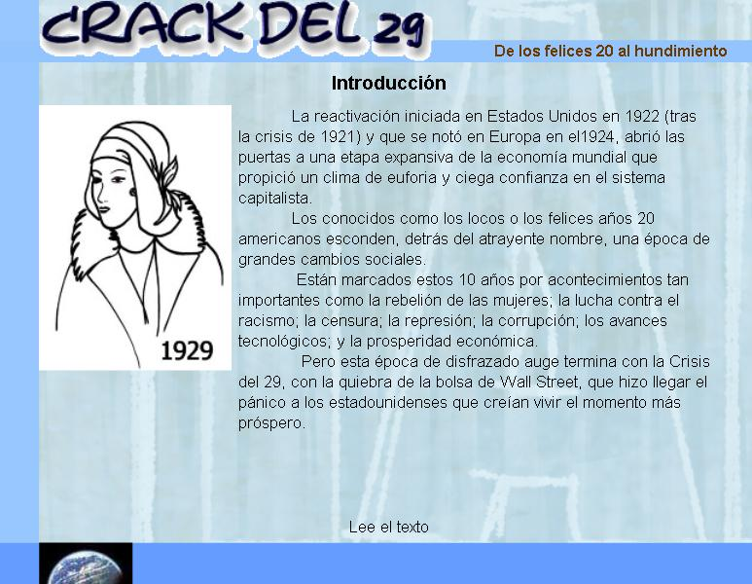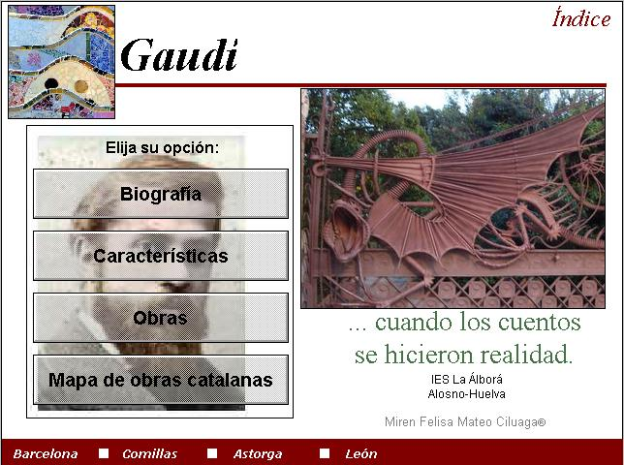
Actividades tipo y ejemplos.
- Actividades de iniciación:
Explicación de los conceptos que van a obtener en el tema y esquema
B) Actividades de conocimientos previos
Completa las frases con el término adecuado; Test on-line
C) Actividades de reestructuración de ideas
Lectura comprensiva; Lectura Comentada; Lectura-búsqueda en la red ; Construcción de esquemas
D) Actividades de desarrollo y aplicación de las nuevas ideas
Comparación de imágenes ; Construcción de gráficas; Lectura y comentario; Estudiar una imagen; WebQuest o Cazas de Tesoros; Resolución de preguntas
E) Actividades de revisión
Sopa de Conceptos; Crucigrama; Ficha comentario sobre videos; Puzzle mapa; Unir con flechas diferentes ítems ; Esquema comparativo ; Test On-line sobre repaso de conceptos; Ficha–estudio sobre un problema concreto
Ver anexos (las actividades TIC en el CD)
9.2.- Actividades complementarias y extraescolares.
Estas actividades están pensadas para completar y desarrollar conocimientos que anteriormente se han trabajado en el aula. Por tanto, aunque se presenten con un formato más relajado y lúdico se han diseñado, para que el desarrollo de los temas a los que se refieren quede lo más completo posible. Por supuesto estas actividades están sujetas a cambios debido a circunstancias no controlables como: Otras disposiciones del Centro, inexistencia de acuerdo con las zonas o entidades que se pretenden visitar o estudiar, otras… Las actividades propuestas son:
Visita a una ciudad barroca: Sevilla (Museo de Bellas Artes) / Cádiz. Visita al entorno minero de Riotinto (Revolución industrial). Visita al Parlamento Andaluz y Casa-museo de Blas Infante. Elaboración de Comics sobre la Constitución Española. Diseño de grafittis con los Derechos Humanos y del niño. Reinterpretación del arte mediante maquetas. Patrimonio Andaluz: dossier o revista sobre el proceso autonómico. Actividades TIC (crucigramas, sopas, huecos, ppt, relaciones, mapas, …) para la semana cultural sobre alguno de os siguientes temas: Unión Europea, ONU, Andalucía. En general: - Visitas a museos/ - Visitas a exposiciones temporales /- Recorrido histórico- artístico o urbanístico de alguna ciudad. / - Visitas a monumentos y edificios representativos./ - Planetario/- Visita al Parque Biológico Doñana, marismas del Odiel, ... / - Excursión cinematográfica / - Excursiones a centros de interés histórico
Por la dificultad de precisar más debido al necesario conocimiento de las características de los grupos y las posibilidades reales, se deja al profesor/a correspondiente la realización de estas y otras actividades extraescolares que considere oportunas para realizar con los alumnos...
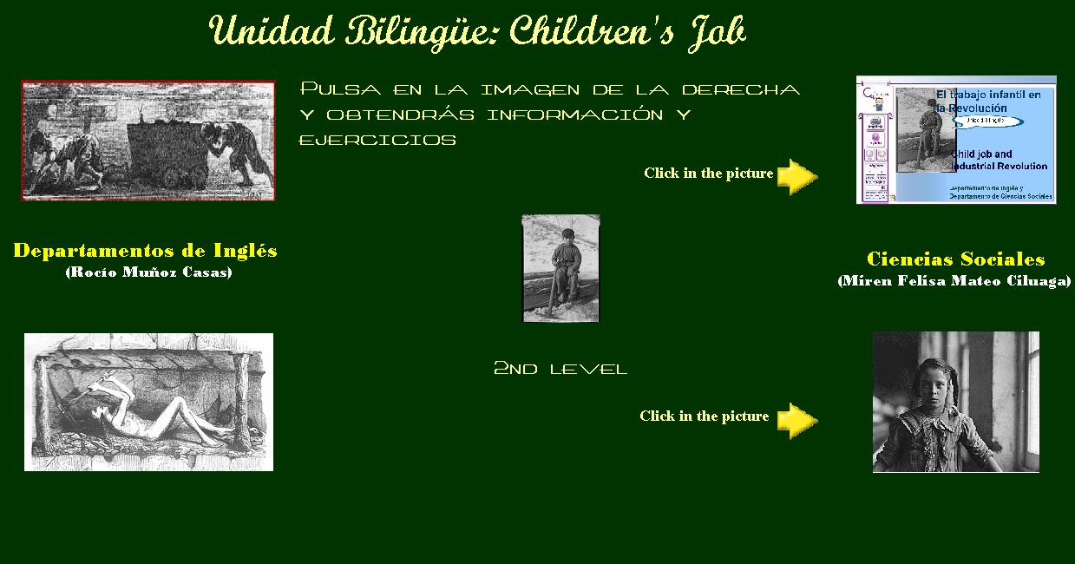
9.3.- Actividades interdisciplinares
A lo largo del curso se trabajará conjuntamente con otras áreas y se desarrollará de forma bilingüe el tema de la explotación laboral infantil de la que adjuntamos imágenes y se desarrolla en el CD. Las áreas que están directamente relacionadas con los contenidos de la programación son: Lengua y Literatura (aspectos culturales y sociales); Plástica (arte , cultura e información); Matemáticas (elaboración e interpretación de formas estadísticas [graficos, ejes, escalas, …]); Tecnología (investigación y desarrollo); Biología (avances científico – técnicos); Química (desarrollo tecnológico); Idiomas (terminología: topónimos, onomástica, …); Música (arte y cultura); Informática (elaboración de materiales, explicación de contenidos y búsqueda de información)
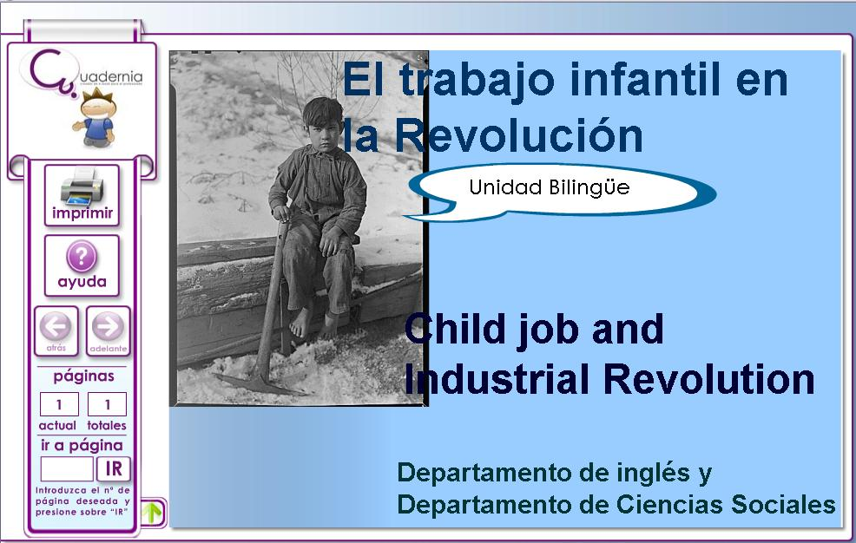
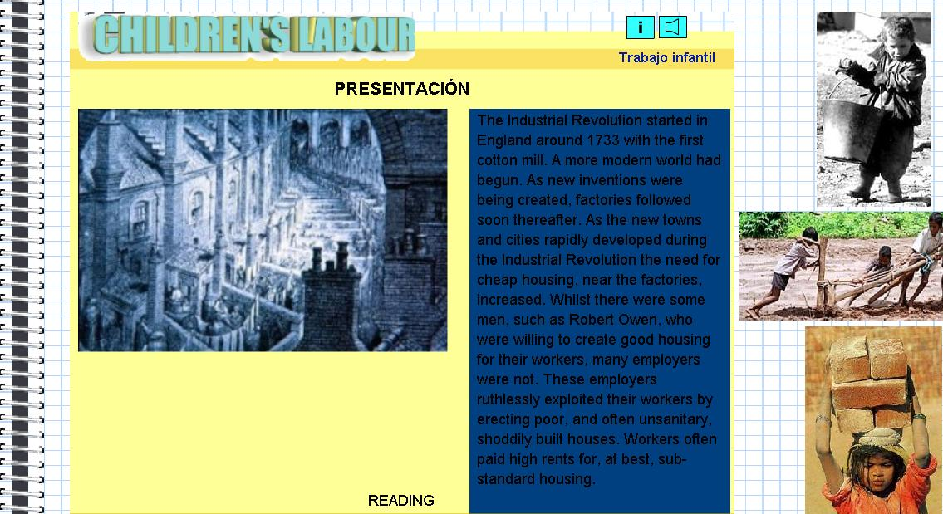
Otra colaboración del departamento se encuentra en la colaboración directa dentro del programa Comenius. Un ejemplo de colaboración podría ser la elaboración de folletos descriptivos de la zona en dos idiomas (ver anexo)
10.- La Evaluación
La evaluación del aprendizaje de los alumnos/as será continua y diferenciada, así como integrada en el proceso de enseñanza-aprendizaje del alumno/a con el objetivo de detectar las dificultades, averiguar sus causas y en consecuencia adaptar las actividades. Estará orientada por los objetivos generales del área y específicamente por los objetivos establecidos para el curso correspondiente. Comprobará el cumplimiento de dichos objetivos y la adquisición de conocimientos de acuerdo con los criterios de evaluación establecidos.
Se realizará una evaluación inicial a principio de curso con el fin de detectar el nivel y necesidades de los alumnos/as. Dicha prueba constará de tres partes:
- Parte I: Conceptos
- Parte II: Lectura, comprensión y análisis de un texto y localización geográfica
- Parte III:
  - a) Elaboración y comentario de gráficos (Barras, lineales y sectores)
  - b) Identificación de imágenes
En el proceso de evaluación continua se utilizarán los siguientes instrumentos:
- Trabajo en clase, a través de la revisión de los cuadernos de actividades. Se valorará su actitud y participación, así como el proceso de dominio de técnicas y aprendizajes.
- Trabajos en grupo o individuales, presentados por escrito o expuestos oralmente.
- Diálogos, entrevistas, debates, celebrados en la clase.
- Seguimiento del trabajo diario a través de preguntas directas de desarrollo conceptual o práctico.
- Uso de las TIC
- Realización de pruebas objetivas escritas, al menos una prueba en cada evaluación.
- Conocimiento y uso del vocabulario de la asignatura (ver vocabulario adjunto)
10.1.- Criterios de evaluación
a) Criterios de calificación en cada evaluación
1. Será obligatorio entregar realizadas todas las actividades. Si hubiera un gran número de actividades no entregadas puede suspenderse la evaluación.
2. La entrega de las actividades fuera del plazo previsto influirá negativamente en la calificación.
3. La falta significativa del material necesario y solicitado para utilizar en el aula será penalizada en la calificación así como las faltas de ortografía, caligrafía y deficiente presentación en los trabajos propuestos.
4. Se evaluará negativamente todo intento de copia o cambio durante el proceso de realización de cualquiera de las pruebas que se propongan
5. La nota de las pruebas objetivas deberá ser de aprobado. Sobre ella podrán influir los criterios anteriores para superar la evaluación; por tanto, no necesariamente se aprueba con la media aritmética sino que se tendrán en cuenta el conjunto de criterios mencionados
6. Se evaluará el grado de conocimiento del vocabulario propio de cada tema
COMPETENCIAS | Conceptos | Vocabulario : 15%  Explicación: 10%  Desarrollo: 15%  Relaciones: 5%  Análisis: 5% | 50% | b) Criterio de calificación de Junio: nota media de las tres evaluaciones deberá ser de aprobado  c) Criterios de calificación de Septiembre. El examen deberá alcanzar la nota de aprobado para superar la asignatura.
COMPETENCIAS | Procedimentos | (plantilla anexo) | 25%
COMPETENCIAS | Actitudes | (plantilla anexo) | 13%
COMPETENCIAS | Trabajos | (plantilla anexo) | 12%
COMPETENCIAS | Ortografía | ATENCIÓN | -5%
10.2.- Criterios mínimos
1. Analizar los cambios de mentalidades que caracterizan el Antiguo Régimen y, en concreto, describir los rasgos básicos del se la política, sociedad y economía
2. Enumerar las transformaciones del siglo XVIII, incidiendo en las propias del reformismo borbónico en España y América.
3. Distinguir los cambios políticos que conducen a la crisis del Antiguo Régimen y a las revoluciones liberales, así como su repercusión en España.
4. Comprender las transformaciones socioeconómicas que acompañan la Revolución industrial, así como los acontecimientos más relevantes que explican el protagonismo de Europa durante la época del imperialismo, sus consecuencias y su declive.
5 .Señalar las conexiones entre los conflictos de la primera mitad del siglo XX, relacionándolos con la historia de nuestro país.
6. Caracterizar los profundos cambios y los acontecimientos más significativos posteriores a la II Guerra Mundial, y de manera específica los que afectan a España.
7. Subrayar la trascendencia de la construcción europea y la participación de España en este proceso.
8. Valorar los principios y las instituciones básicas de los sistemas democráticos y reconocerlos en la vigente Constitución Española. Situar la Constitución de 1978 dentro del proceso de la transición democrática, destacando su proyección en la vida pública y en la articulación territorial del Estado.
9. Analizar los problemas que se originan en los países subdesarrollados
10. Señalar los efectos que la acción antrópica tiene en el medioambiente
11. Valorar el patrimonio artístico de cada una de las etapas históricas.
12. Distinguir entre las formas democráticas y los totalitarismos
10.3.- Procedimientos e instrumentos de evaluación
En el proceso de evaluación continua se utilizarán los siguientes instrumentos:
- Trabajo en clase, a través de la revisión de los cuadernos de actividades. Se valorará su actitud y participación, así como el proceso de dominio de técnicas y aprendizajes.
- Trabajos en grupo o individuales, presentados por escrito o expuestos oralmente.
- Diálogos, entrevistas, debates, celebrados en la clase.
- Seguimiento del trabajo diario a través de preguntas directas de desarrollo conceptual o práctico.
- Uso de las TIC
- Realización de pruebas objetivas escritas, al menos una prueba en cada evaluación, donde queden recogidas las competencias para poder ser evaluadas
- Conocimiento y uso del vocabulario de la asignatura (ver vocabulario adjunto)
10.3.- Evaluación de la programación
La presente programación se evaluará periódicamente en las sesiones de reunión semanales del Departamento de Ciencias Sociales. En dichas sesiones se comentará el grado de desarrollo y las posibles modificaciones que deben hacerse para su adecuación a las circunstancias reales de las aulas.
A final de curso de evaluarán los siguientes ítems de la programación:
- Grado de desarrollo, indicando las causas.
- Grado de flexibilidad al entorno del aula
- Posibles reformas: por exceso, por defecto
10.4.-Evaluación del profesor/a

El proceso de enseñanza-aprendizaje necesita de un control de tipo feed-back para poder adaptarse a todas las características que el proceso necesita. El profesor/a tiene que estar sujeto a este análisis para que se puedan corregir errores y reforzar actuaciones exitosas. Sin duda resulta complicado el elaborar el proceso que permite la evaluación de la actividad del profesorado.
La actuación docente es uno de los factores fundamentales de la calidad de un centro educativo (conjuntamente con la gestión directiva y los recursos disponibles). La evaluación de la actuación del profesorado deberá inscribirse en el marco de la evaluación del centro educativo en su totalidad, y incluirá:
★ La definición de los objetivos de la evaluación y del modelo académico en el que se inscribe.
★ La definición exacta del colectivo que será evaluado y de los aspectos que se evaluarán.
★ La descripción de los instrumentos que se utilizarán para la obtención de información (encuestas, informes, estudios, entrevistas...), de los procedimientos que se seguirán y de los criterios que se emplearán. Se elaborará un manual-guía de la evaluación.
★ Un calendario para el proceso de la evaluación y para el plan de seguimiento de los resultados.
★ Considerará el estudio de tendencias históricas de cada docente, comparación de resultados con otros docentes de la misma asignatura o de otras...
La participación docente en el proceso de definición de la evaluación aumentará la motivación del profesorado, que sabrá mejor lo que la organización necesita de su trabajo. En este sentido, también se debe hacer partícipe al profesorado de los resultados de la evaluación.
La evaluación resulta imprescindible para gestionar la calidad docente, pero también facilita el establecimiento de un sistema de promoción del profesorado, permite detectar necesidades de formación y fomenta una cultura de orientación al estudiante y mejora continua.
Se recogerá información, por tanto del alumnado y de los resultados obtenidos en cada evaluación y se comentarán en el Departamento. (Ver ficha en el anexo)
PRESENCIA DE LAS CCBB EN LOS CRITERIOS DE EVALUACIÓN DE ETAPA: ESO CICLO:2º CURSO:4º. ÁREA/MATERIA: CC.SS.
REAL DECRETO 1631/2006 de 29 de diciembre
1. Competencia en comunicación lingüística. 5. Competencia social y ciudadana.
2. Competencia matemática. 6. Competencia cultural y artística.
3. Competencia en el conocimiento y la interacción con el mundo físico. 7. Competencia para aprender a aprender.
4. Tratamiento de la información y tratamiento digital. 8. Autonomía e iniciativa personal
Criterios de evaluación ETAPA SECUNDARIA. CURSO… 4º | 1 | 2 | 3 | 4 | 5 | 6 | 7 | 8
- Situar en el tiempo y en el espacio lo periodos y hechos trascendentes y procesos históricos relevantes que se estudian en este curso identificando el tiempo histórico en el mundo, en Europa y en España, aplicando las convenciones y conceptos habituales en el estudio de la Historia | x | x | x | x |  |  | x | x
- Identificar las causas y consecuencias de hechos y procesos históricos significativos estableciendo conexiones entre ellas y reconociendo la causalidad múltiple que comportan los hechos sociales | x |  |  | x | x |  | x
- Enumerar las transformaciones que se producen en Europa en el siglo XVIII, tomando como referencia las características sociales, económicas y políticas del Antiguo Régimen y explicar los rasgos propios del reformismo borbónico | x | x | x | x | x |  | x
- Identificar los rasgos fundamentales de los procesos de industrialización y modernización económica y de las revoluciones liberales burguesas, valorando los cambios económicos, sociales y políticos que se supusieron. Identificando las peculiaridades de los procesos en España | x |  | x | x | x |  | x | x
- Explicar las razones del poder político y económico de los países europeos en la segunda mitad del siglo XIX identificando los conflictos y problemas que caracterizan estos años, tanto a nivel internacional como en el interior de los estados, especialmente los relacionados con la expansión colonial en el ámbito de las relaciones internacionales y en los propios países | x |  | x | x | x |  | x
- Identificar y caracterizar las distintas etapas de la evolución política y económica de España durante el siglo XX y los avances y retrocesos hasta lograr la modernización económica, la consolidación del sistema democrático y la pertenencia a la Unión Europea | x |  |  | x | x | x | x | x
- Caracterizar y situar en el tiempo y en el espacio las grandes transformaciones y conflictos mundiales que han tenido lugar en el siglo XX y aplicar este conocimiento a la comprensión de algunos de los problemas internacionales más destacados de la actualidad | x | x | x | x | x |  | x | x
- Realizar trabajos individuales y en grupo sobre algún foco de tensión política o social en el mundo actual, indagando sus antecedentes históricos, analizando las causas y planteando posibles desenlaces, utilizando fuentes de información, pertinentes, incluidas algunas que ofrezcan interpretaciones diferentes o complementarias de un mismo hecho | x | x | x | x | x | x | x | x

11.- La Recuperación
11.1.- La recuperación de la asignatura pendiente del curso anterior
La atención a los alumnos/as que tienen asignaturas pendientes del curso anterior consistirá en la elaboración por parte de los profesores/as del departamento de un cuaderno de actividades de recuperación basadas en los contenidos mínimos de dicha asignatura. El seguimiento del trabajo realizado por estos alumnos/as lo llevará a cabo el profesor/a responsable del curso en el que se hallan. Se entregarán, por lo tanto, un cuaderno, correspondiente a la asignatura del curso anterior de la E.S.O.
En la evaluación se procederá del modo siguiente: El Departamento fijará la fecha de dos exámenes correspondientes cada uno de ellos al 50% de la materia. El alumno/a entregará al profesor/a encargado de su curso las actividades señaladas para dicho período, lo cual será requisito imprescindible para obtener una calificación positiva. En cada evaluación, se realizarán pruebas fundamentadas en las actividades trabajadas por los alumnos/as en los cuadernos entregados. La prueba objetiva se realizará por evaluaciones en la fecha que indique Jefatura de Estudios. En ese día el alumno/a entregará el cuaderno de actividades.(ver anexo)
11.2.- La recuperación de la materia en el curso actual
Al final de cada evaluación, se realizará un examen de recuperación para los alumnos/as que no hayan obtenido una calificación positiva en la evaluación. La recuperación recogerá los contenidos mínimos de las unidades y se basará en ejercicios trabajados en clase. En la prueba siempre se incluirá una pregunta sobre vocabulario y otra será de desarrollo de un procedimiento trabajado durante la evaluación. También se podrá llevar a cabo otras formas de recuperación, bien mediante la realización de pruebas escritas tipo cuaderno de actividades o mediante las fórmulas que considere más adecuadas a las características de sus alumnos/as y sus dificultades
Para la recuperación de Septiembre se les entregará el vocabulario trabajado durante el curso y unas preguntas para trabajar durante el verano. De ese material saldrá la prueba de Septiembre. (Ver anexo)
12.- Bibliografía

Manuales a) Alumnado
Ernst H.Gombrich: Breve historia del Mundo Ed. Península
García de Cortázar; Fernando / González Vesga,José Manuel: Breve historia de España. Alianza.
Vilar, Pierre: Historia de España. Crítica
López-Davalillo Larrea, Julio: Atlas histórico de España y Portugal (desde el Paleolítico hasta el siglo XX) Síntesis

Arturo Pérez-Reverte: El maestro de esgrima.Editorial: Alfaguara de Bolsillo

Corral, José Luis: Trafalgar Editorial: Edhasa
Frank, Ana: El diario de Ana Frank, DEBOLSILLO, 2003
Verne, Julio: Veinte mil leguas de viaje submarino. Anaya MADRID 2005 ISBN: 9788466747486
Artola, miguel y pérez ledesma, manuel: Contemporánea: la historia desde 1776. ALIANZA 2005
Boyne,John: El niño con el pijama de rayas. SALAMANDRA Barcelona 2007.ISBN: 8498380798
- Profesorado

Bennassar,M.B./ J. Jacquart: Historia Moderna. AKAL, S.A.

Bennassar; Bartolomé: La España del Siglo de Oro. Editorial: Crítica

Casey, James: España en la Edad Moderna: Una historia social. Biblioteca Nueva

Chordá, Frederic / Martín, Teodoro / Rivero Isabel: Diccionario de términos históricos y afines Ed.: Istmo

Díez Espinosa, José Ramón / et alter: Historia del mundo actual (Desde 1945 hasta nuestros días) Ed.: Universidad de Valladolid
DOMÍNGUEZ, C.; ESTEPA, J. Y CUENCA, J.M. (1999) El museo, un espacio para el aprendizaje, Publicaciones de la Universidad de Huelva.
ESTEPA, J.; DOMÍNGUEZ, C.; y CUENCA, J,M. (2001) Museo y Patrimonio en la Didáctica de las Ciencias Sociales. Publicaciones Universidad de Huelva.
Fatás, Guillermo y Borrás, Gonzalo M.: Diccionario de Términos de Arte . Alianza
HERNÁNDEZ, X. (2002) Didáctica de las Ciencias Sociales, geografía e historia, Barcelona, Graó.
HERNÁNDEZ, X. y SANTACANA, J. (1995)Ideas, estrategias y recursos, Cuadernos de Pedagogía, 236, 12-25.

Kinder ,Hermann / Werner Hilgeman: Atlas Histórico Mundial I y II. Ed.: Península
LACOMBA, JUAN A. Historia contemporánea de Andalucía: de 1800 a la actualidad, ALMUZARA, 2006
Lucie-Smith, Edgard: Movimientos artísticos desde 1945. Editorial: Destino
Martín González, Juán José: Historia del Arte. Editorial: GREDOS
Martínez Ruiz, Enrique / Maqueda Abreu, Consuelo: La Historia y las Ciencias Humanas. Didáctica y Técnicas de Estudio. Ed.: Istmo
Nieto Alcalde, Víctor / Aznar, Sagrario / Soto, V.: Historia del Arte. NEREA
PEREZ SAMPER, MARIA ANGELES: La España del siglo de las luces, EDITORIAL ARIEL, S.A.,
PLUCKROSE, H. (1993). Enseñanza y aprendizaje de la Historia. Madrid: MEC-Morata.
SOBOUL, ALBERT: La Revolucion francesa, Editorial Tecnos, 1983
Links
1. EL ANTIGUO RÉGIMEN
• La revolución industrial (Jesús Tapia Corral, CNICE, Ministerio de Educación y Ciencia)
• La revolución industrial (Luis Ortega y Chimo Soler, Clío 10, juego de preguntas)
• Revolución industrial (GEOHISTOARTEDUCATIVA) Miren F. Mateo Ciluaga
• Revolución industrial, movimiento obrero y marxismo (Luis Ortega, Clío 8, -- 1999;)
•El antiguo régimen Miren F. Mateo Ciluaga
☐El siglo de las luces Miren F. Mateo Ciluaga
• El sistema político de la Restauración (César Layana, Clío 5, -- 1998)
2. TRANSFORMACIONES POLÍTICAS Y SOCIOECONÓMICAS DEL SIGLO XIX
• Las primeras revoluciones burguesas (Luis Ortega, Clío 8, enero 1999; juego de preguntas)
• Encíclica Libertas (León XIII, 1888) (Clío 5, -- 1998)
• La época del nacionalismo (Enciclopedia Icarito)
• Causas del pronunciamiento de 1820 y de su éxito (Blanca E. Buldain, Clío 5, -- 1998)
• 1808 Francia, España y la Independencia Colonial (Luis Ortega y Chimo Soler, Clío 14,
http://www.geohistoarteducativa.org/Historiaespana/economiaXIXymovimientobrero.htm (MFMC)
http://www.geohistoarteducativa.org/Historiaespana/TEMA13.doc (Miren Felisa Mateo)
http://www.geohistoarteducativa.org/revolucionindustrial/movobrero/index.html (MFMC)
http://www.geohistoarteducativa.org/neobooks/revolucionindustrial.exe (Miren Felisa Mateo)
f. El imperialismo
• Imperialismo y colonialismo (Enciclopedia Icarito)
3. EL SIGLO XX EN ESPAÑA
• Discurso de Juan de la Cierva ante el congreso (1915) (Clío, 4, 1998)
• Discurso de Maura: la cuestión Nozaleda ante las Cortes (Clío, 3, 1998)
• "Mi rebelión en Barcelona", Manuel Azaña (Clío, 2, 1998)
• "Vivieron una guerra" La guerra civil española (Sebastián Capella y Carmen Barba; webquest)
• La represión en guerra civil española (Miguel Moliné)
• Memorias de nuestra infancia: los niños de la guerra (Exposición virual, UOC)
• Años de pobreza contados por nuestras abuelas y nuestros abuelos (C. Alonso et. al, CNICE, MEC
• La Unión Europa: el proceso de integración de España (Juan Carlos Ocaña, Clío, 18, nov.2000)
• La Unión Europea en 2004 (Atlas Geográfico Interactivo, Aularagón)
• La Transición española (José Luis Fierro; webquest)
• El voto femenino en España (Miguel Moliné)
4. EL SIGLO XX EN EL MUNDO
• Los inicios del siglo XX (Juan Carlos Ocaña, historiasiglo20; webquest)
• La Primera Guerra Mundial (Juan Carlos Ocaña, Clío24, septiembre-octubre 2001)
• La Primera Guerra Mundial (Enciclopedia Icarito)
• España en la Gran Guerra (Varios autores)
• El colonialismo europeo: África en 1914 (Proyecto Clío, Clío12, marzo, 2000)
• Relaciones internacionales en el periodo de entreguerras (Juan Carlos Ocaña, Clío28, 2002)
• La Revolución Rusa (Enciclopedia Icarito)
• La Segunda Guerra Mundial (Juan Carlos Ocaña, historiasiglo20; webquest)
• La Segunda Guerra Mundial (Enciclopedia Icarito)
• El holocausto (Dominique Natanson, Clío15, julio 2000)
• Personajes de la II Guerra Mundial (Luis Ortega y Chimo Soler, Clío 10, enero 2000;)
• La "guerra fría" (Juan Carlos Ocaña, historiasiglo20; webquest)
• La guerra de Vietnam (Enciclopedia Icarito)
• El fin de la "guerra fría" (Juan Carlos Ocaña, historiasiglo20; webquest)
• La caída de la Unión Soviética: el CEI y el conflicto del Caúcaso (Enciclopedia Icarito)
• La caída del muro de Berlín (Enciclopedia Icarito)
• El lenguaje del Arte (Luis Ortega, Clío 3, 1998)
• Arquitectura y urbanismo en los siglos XIX y XX (Enrique Valdearcos, Clío 33, 2007)
• Conceptos asociados a la globalización (Enciclopedia Icarito)
• Alianzas, bloques guerras y conflictos en el mundo actual (2004) (Atlas Geográfico Aularagón)
http://www.geohistoarteducativa.org/Historiaespana/ESPANADEMOCRATICA.Pdf (MFMC)
• África contemporánea (Luis Ortega y Chimo Soler, Clío 20, febrero 2001)
• Declaración Universal de los Derechos Humanos (1948) (Clío 4, 1998)
• Desarrollo y subdesarrollo (Atlas Geográfico Interactivo, Aularagón)
• Democracia, libertades y derechos humanos (Atlas Geográfico Interactivo, Aularagón)
• Antiglobalización (Wikipedia en español)
Enciclopedias y atlas
HILGEMANN, WERNER: ATLAS HISTORICO MUNDIAL (II: DE LA REVOLUCION FRANCESA A NUESTROS DIAS) EDICIONES AKAL, S.A. 2006 ISBN: 9788446024590
VV.AA.: ATLAS HISTORICO UNIVERSAL Y DE ESPAÑA SANTILLANA SANTILLANA, S.A. ISBN: 9788429445664
VV.AA: ATLAS HISTORICO UNIVERSAL EDITORIAL LUIS VIVES (EDELVIVES) 2001. ISBN: 9788426342997
VV.AA.: NUEVO ATLAS HISTORICO UNIVERSAL EDITORIAL BRUÑO ISBN: 9788421695098
Películas

Tiempos Modernos . 1935. Charles Chaplin  Cadenas rotas 1946. David Lean  Novecento. Bernardo Bertolucci. 1976  Máquina de vapor  Producción en serie  Stalingrado. Joseph Vilsmaier 1992  El corazón de la Tierra. Antonio Cuadri. 2007 | Germinal. Claude Berri. 1995  La sal de la Tierra. Herbert Bibermann. 1954  David Copperfield. George Cukor. 1935  Sangre en el aire  La primera guerra mundial  55 dias en Pekín. Nicholas Ray 1963

ANEXOS
1.-Instrumentos de Evaluación 61
Anexo I Ficha de Recogida de datos
Anexo II Ficha de valoración de cuaderno
Anexo III Ficha de valoración de trabajos
Anexo IV Ficha valoración dentro aula TIC
Anexo V Propuesta de exámenes
Anexo VI Ficha valoración Profesor/a
2.- Instrumentos de trabajo diario 70
a) Plantilla de tareas
b) Fichas Modelos de comentarios
3.-Herramientas de Recuperación 77
Anexo VIII Actividades
Anexo IX cuadernos recuperación materia en años anteriores
4.- Ejemplos de Refuerzo 88
Anexo X Fichas de refuerzo
Anexo XI Fichas de ampliación
Anexo XII Ficha de trabajo con alumnado de N.E.E.
5.- Materiales TIC 91
Anexo XIII CD-ROM
- Ejercicios TIC (Hot Potatoes, Lim, Ardora, JClic)
- Presentaciones (ppt, flash), Cuadernia, Neobook
- Evaluacion On-line
- Cazas de Tesoro
- Webquest
- Página Web
Anexo XIV Plantilla aula TIC
Anexo XV Ficha diseño actividad para aula TIC
Anexo XVI Evaluación de la actividad TIC

Instrumentos de Evaluación

Nombre y Apellidos_____________________________________________________
Edad:___ Cursos repetidos: Primaria:_____; Secundaria:_______; Pendientes:______
Anexo I
_____________________________________________________________________
Dirección:____________________________________________________________
Teléfono:____________________. C.P.__________ F. Nac:_____________ Otros_____________
________________________________ Optativas:_______________________________________
 | 1 | 2 | 3 | 4 | 5 | 6 |  | 7 | 8 |  | 9 | 10 |  | 11 | 12 |  | 13 | 14 |  | 15 |  | 16 | 17 |  | 18 |  | 19 | 20 |  | 21 |  | 22 | 23 |  | 24 |  | 25 | 26 |  | 27 |  | 28 | 29 |  | 30 |  | 31

S
O
N
D
E
F
M
A
M
J
CONCEPTOS |  |  |  |  |  |  | PROCEDIMIENTOS |  |  |  |  |  |  |  |  |  |  |  | ACTITUDES |  |  |  |  |  |  |  |  |  | Notas de Clase |  |  |  |  |  |  |  |  |  | GLOBAL
Inicial  1 |  |  |  |  |  |  | Mapas |  |  |  |  |  | TIC |  |  |  |  |  | Asignatura |  |  |  |  |  |  |  |  |  | Cuaderno |  |  |  |  |  |  |  |  |  | Just. Nota
Progreso |  |  |  |  |  |  | Coment. |  |  |  |  |  |  |  |  |  |  |  | Clase |  |  |  | Tr. Grup. |  |  |  |  |  | Preguntas: |  |  |  |  |  |  |  |  |  | Otros:
 |  |  |  |  |  |  |  |  |  |  |  |  |  |  |  |  |  |  |  |  |  |  |  |  |  |  |  |  | Exámen |  |  |  |  | Recup.
Necesita |  |  |  |  |  |  | Gráficas |  |  |  |  |  | Otros:
Competencias |  |  |  |  |  |  | Lin |  |  |  |  |  | Mat |  |  |  |  |  | Gª |  |  |  |  | Inf |  |  |  |  | Soc |  |  |  |  | Art |  |  |  |  | Apr |  |  |  |  | Aut
CONCEPTOS |  |  |  |  |  |  | PROCEDIMIENTOS |  |  |  |  |  |  |  |  |  |  |  | ACTITUDES |  |  |  |  |  |  |  |  |  | Notas de Clase |  |  |  |  |  |  |  |  |  | GLOBAL
Inicial  2 |  |  |  |  |  |  | Mapas |  |  |  |  |  | TIC |  |  |  |  |  | Asignatura |  |  |  |  |  |  |  |  |  | Cuaderno |  |  |  |  |  |  |  |  |  | Just. Nota
Progreso |  |  |  |  |  |  | Coment. |  |  |  |  |  |  |  |  |  |  |  | Clase |  |  |  | Tr. Grup. |  |  |  |  |  | Preguntas: |  |  |  |  |  |  |  |  |  | Otros:
 |  |  |  |  |  |  |  |  |  |  |  |  |  |  |  |  |  |  |  |  |  |  |  |  |  |  |  |  | Exámen |  |  |  |  | Recup.
Necesita |  |  |  |  |  |  | Gráficas |  |  |  |  |  | Otros:
Competencias |  |  |  |  |  |  | Lin |  |  |  |  |  | Mat |  |  |  |  |  | Gª |  |  |  |  | Inf |  |  |  |  | Soc |  |  |  |  | Art |  |  |  |  | Apr |  |  |  |  | Aut
CONCEPTOS |  |  |  |  |  |  | PROCEDIMIENTOS |  |  |  |  |  |  |  |  |  |  |  | ACTITUDES |  |  |  |  |  |  |  |  |  | Notas de Clase |  |  |  |  |  |  |  |  |  | GLOBAL
Inicial  3 |  |  |  |  |  |  | Mapas |  |  |  |  |  | TIC |  |  |  |  |  | Asignatura |  |  |  |  |  |  |  |  |  | Cuaderno |  |  |  |  |  |  |  |  |  | Just. Nota
Progreso |  |  |  |  |  |  | Coment. |  |  |  |  |  |  |  |  |  |  |  | Clase |  |  |  | Tr. Grup. |  |  |  |  |  | Preguntas: |  |  |  |  |  |  |  |  |  | Otros:
 |  |  |  |  |  |  |  |  |  |  |  |  |  |  |  |  |  |  |  |  |  |  |  |  |  |  |  |  | Exámen |  |  |  |  | Recup.
Necesita |  |  |  |  |  |  | Gráficas |  |  |  |  |  | Otros:
Competencias |  |  |  |  |  |  | Lin |  |  |  |  |  | Mat |  |  |  |  |  | Gª |  |  |  |  | Inf |  |  |  |  | Soc |  |  |  |  | Art |  |  |  |  | Apr |  |  |  |  | Aut
Promociona: SI - NO Refuerzo:____________; Diversificación: SI – NO;
Pendientes:___________________________________________; Otros:______________________
Cuaderno de clase y trabajos | In | 1ª | 2ª | 3ª

Presentación
Limpieza
Expresión escrita
Ortografía
Usa fuentes de información
Uso de gráficos, esquemas, ...
Cantidad de conocimientos que recoge
Calidad de los conocimientos que recoge
Nivel de comprensión de los conceptos utilizados
Selección de ideas
Desarrollo de actividades
Actividades Multimedia
Capacidad descriptiva
Capacidad de síntesis
Capacidad crítica
Capacidad analítica
Autocorrección de errores
Recogida de puestas en común
Historia | In | 1ª | 2ª | 3ª
Realiza investigaciones ampliando fuentes

Realiza e interpreta gráficas. Sabe interpretar mapas y se orienta
Sitúa adecuadamente los puntos geográficos. Relaciona bien puntos históricos con geográficos.
Domina el vocabulario del área
Es capaz de realizar esquemas resúmenes
Razona cuestiones y actividades
Actitud positiva ante el aprendizaje del área
Distingue y comprende las transformaciones económicas y sociales
Diferencia y los comprende los distintos movimientos artísticos y culturales
Conoce y diferencia los distintos regímenes políticos
Analiza y distingue los distintos periodos históricos
Actitudes | In | 1ª | 2ª | 3ª
Puntualidad
Interviene en clase.
Respeta las normas de convivencia del centro
Ayuda a los compañeros
Está atento o se distrae
Olvida con frecuencia sus tareas y materiales
Falta constantemente a clase

Anexo II Ficha de valoración de cuaderno
Cuaderno | 1ª |  | 2ª |  | 3ª |  | Final | Repetir
Limpio, ordenado
Ejercicios y actividades al día
Introduce ampliaciones, esquemas y organigramas
Coherencia y continuidad
Corrección de los ejercicios
Dibujos y gráficos coloreados o con tramas
Mapas bien representados
Lo entrega en el plazo fijado
Lo trae diariamente

Anexo III Ficha de valoración de trabajos
Ficha de Valoración de trabajos
Actividades | 1ª |  | 2ª |  | 3ª |  | F | R
Bien presentadas
Es capaz de elaborar una información nueva a partir de otras fuentes
Analiza y sintetiza información
Es capaz de hacer esquemas y resúmenes
Gráficos | 1ª |  | 2ª |  | 3ª |  | F | R
Utiliza tramas y colores
Bien realizados
Bien rotulados
Comenta el gráfico
Compara entre gráficos
Mapas | 1ª |  | 2ª |  | 3ª |  | F | R
Utiliza la leyenda
Utiliza los colores establecidos
Respeta la forma
Respeta los tamaños
Sigue el comentario
Bien rotulado
Comentarios y Trabajos | 1ª |  | 2ª |  | 3ª |  | F | R
Utiliza sus propias palabras
Es objetivo
Analiza la información
Utiliza diversas fuentes
Añade una bibliografía
Usa una portada y un índice
Elabora información nueva
Inserta fotografías, gráficos, mapas
Bien presentada
ANEXO: Prueba inicial

Prueba inicial Curso 2008-09

Nombre y Apellidos: _____________________________________________________________

1.- Explica el significado de las siguientes frases:

a) El fin justifica los medios
b) La monarquía es autoritaria
c) El hombre es un lobo para el hombre
d) Pero... la tierra se mueve

2.- Identifica la imagen con su etapa histórica

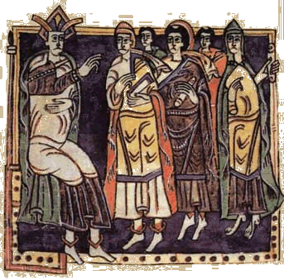 | 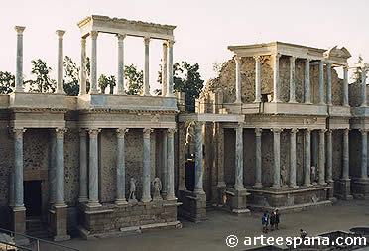 | 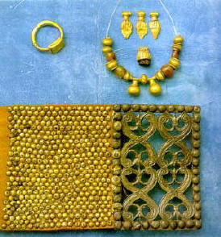 | 
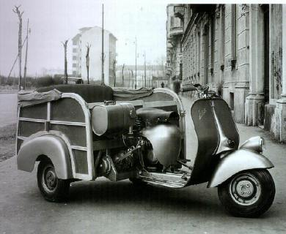 | 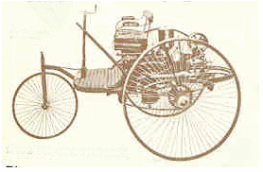 | 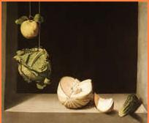 | 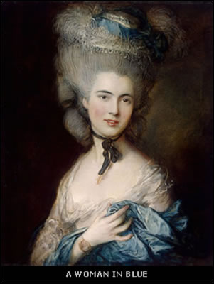

Relaciona el nombre con el hecho:

Guttenberg |  | Revolución inglesa
Lutero |  | Biblia políglota
Carlos I |  | El Estado soy yo
Luís XIV |  | Emperador
Cromwell |  | Reforma

Describe las características de la sociedad en la edad media

Sitúa en el mapa los siguientes países: Francia, Austria, Prusia, Rusia, Imperio Otomano,
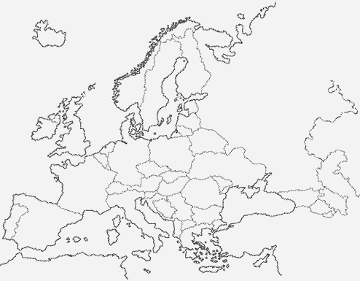

Completa:
Las sociedades prehistóricas basaban su economía en la _______________ y ______________ eran consumidores no _________________. En el Paleolítico _______________ aparece el arte que se puede observar en ___________________ y _______________ naturales. También aparecen pequeñas __________ y objetos decorados. La aparición del arte indica que el hombre ha alcanzado el pensamiento ____________________. El significado de las pinturas es ______________ ya que existen diversas ____________. Pueden ser ________________ para reclamar a las piezas de caza, pueden ser______________ ya que los clanes adoraban animales como los osos, y pueden ser decorativas.

Define:
Lonja
Portulano
Feudo
Siervo
Aristocracia
ANEXO: EXAMEN A
Departamento de Ciencias Sociales FECHA
IES: ________________ Opción: _
Nombre y Apellidos: _____________________________________________________ Unidad: __

1.- Define las siguientes palabras: (2)
Revolución
Proletariado
Enclousure
Taylorismo
Industria
2.- Lee el texto y contesta a las preguntas: (1)
“Tenía yo siete años cuando empecé a hilar la lana en una fábrica. La jornada de trabajo duraba desde las cinco de la mañana hasta las ocho de la noche, con un único descanso de treinta minutos a mediodía para comer.
Teníamos que tomar la comida como pudiéramos, de pie o apoyados de cualquier manera. Así pues, a los siete años yo realizaba catorce horas y media de trabajo efectivo.
En aquella fábrica había alrededor de cincuenta niños, más o menos de mi edad, que con mucha frecuencia caían enfermos. Cada día había al menos media docena de ellos que estaban indispuestos por culpa del excesivo trabajo.”
Relato de un obrero ante a comisión de investigación sobre le trabajo en las industrias realizada en Inglaterra 1832
  - ¿Cuáles son las condiciones de trabajo que se relatan en el texto?
  - ¿Cuáles son las reacciones de los obreros frente a estas condiciones de trabajo?
  - ¿Cómo se organizan?
  - ¿El trabajo infantil sólo se dio en la revolución industrial? (Justifica la respuesta)
3.- Diferencia: (1’5)
 | Primera Revolución Industrial | Segunda Revolución Industrial
Cronología
Materias primas
Energía
Industria
Localización
Obreros
4.- Desarrolla las causas de la Revolución industrial (2’5)
5.- Diferencias entre Anarquismo y Marxismo (2)
ANEXO: EXAMEN B
Departamento de Ciencias Sociales FECHA
IES: ________________ Opción: _ Nombre y Apellidos: _____________________________________________________ Unidad: __

1.- Sitúa en el mapa los países de la Entente y las potencias centrales (utiliza dos colores para diferenciarlos) 0,5
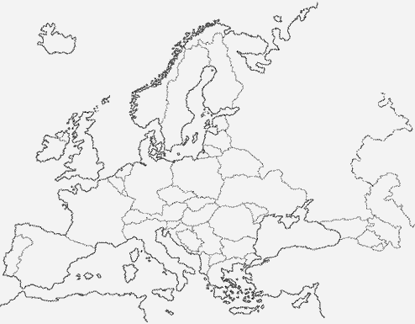
2.- Elabora un esquema con las causas de la I Guerra Mundial 2,5
3.- Encuentra 13 palabras relacionadas con la I Guerra Mundial y explica que son 1,5
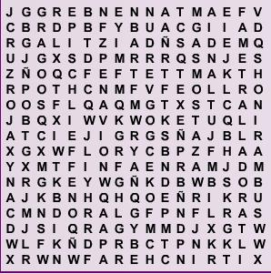
4.- ¿Qué organismo se crea tras la guerra? ¿Cuáles serán sus competencias? 2,5
5.- Desarrolla la guerra de posiciones 2,5

Ficha valoración trabajo del/la profesor/a

 |  | 0 |  | 1 |  | 2 |  | 3 |  | 4 |  | 5
Dominio de los contenidos | - Dominio adecuado de los contenidos de la asignatura
Dominio de los contenidos | - Dispone de información y conocimientos actualizados
Dominio de los contenidos | - Conoce materiales. documentos, artículos y el resto de la información a la que acceden los estudiantes
Dominio de los contenidos | - Es consciente del lugar que ocupa la asignatura en el plan de estudios
Orientación del aprendizaje | - Presenta de una manera clara los objetivos marcados
Orientación del aprendizaje | - Establece una temporalización adecuada en el estudio
Orientación del aprendizaje | - Orienta eficazmente, mediante sus documentos y mensajes, el proceso de aprendizaje
Orientación del aprendizaje | - Contribuye, mediante las actividades, prácticas, ejercicios, debates..., a facilitar la adquisición y consolidación de los contenidos de la asignatura
Orientación del aprendizaje | - Da indicaciones que permiten profundizar y complementar los contenidos de los materiales
Motivación | - Es capaz de suscitar interés para la asignatura
Motivación | - Conecta los contenidos con la actualidad y la práctica profesional
Motivación | - Fomenta la participación de los estudiantes en el aula
Motivación | - Estimula al estudiante para que realice las actividades
Motivación | - Fomenta el trabajo cooperativo de los estudiantes
Motivación | - Anima a los estudiantes cuando se produce desánimo
Motivación | - Promueve que el estudiante se sienta parte del grupo
Proceso de evaluación | - Las pruebas de evaluación se corresponden con los contenidos fundamentales de la asignatura
Proceso de evaluación | - El proceso de evaluación continua fomenta la asimilación de los contenidos
Proceso de evaluación | - Los exámenes finales son coherentes con el trabajo realizado durante el curso
Proceso de evaluación | - Los enunciados de todas las pruebas de evaluación son claros
Proceso de evaluación | - Se conocen los criterios de evaluación
Proceso de evaluación | - Se proporcionan soluciones o comentarios individualizados sobre el grado en el que cada estudiante logra los objetivos
Rapidez y claridad en las respuestas | - El docente envía mensajes claros, oportunos y correctamente redactados
Rapidez y claridad en las respuestas | - Las respuestas proporcionadas a los mensajes son coherentes con las preguntas planteadas
Rapidez y claridad en las respuestas | - El docente responde a las dudas en un periodo de tiempo razonable
Los resultados académicos | Se analizan los resultados académicos y se toman como indicadores objetivos de la eficacia docente. | Nº |  |  |  |  | %
Seguimiento del curso: | - La participación activa de los estudiantes en las diferentes actividades: debates, prácticas, pruebas de evaluación continua...
Seguimiento del curso: | - El porcentaje de estudiantes que se han presentado al examen final de la asignatura
Aprovechamiento | El porcentaje de estudiantes que superan la evaluación continua  - El porcentaje de estudiantes que superan la asignatura
Aprovechamiento | - La nota media obtenida por los estudiantes
Aprovechamiento | -Porcentaje de estudiantes que suspenden la asignatura

Anexo PLANTILLA DE TAREAS
El trabajo infantil
Situación de aprendizaje: 4º curso ESO
Historia
Dentro de la Unidad: La revolución industrial: cambios socioeconómicos y culturales
Tipos de actividades y secuencia:
1.Formar grupos de 4
2.Buscar en prensa e internet artículos sobre el trabajo infantil
3.Confeccionar y analizar un gráfico con la actividad infantil en la industria desde los inicios de la revolución industrial
4.Elaborar un mapa con las principales zonas donde se registran casos de trabajo infantil
5.Confeccionar listado de las principales industrias que emplean esta mano de obra
6.Integrar en el mapa las zonas de niños soldados
7. Utilizar la suite openoffice present para exponer las situaciones encontradas y las posibles medidas a tomar
Competencias | Áreas de conocimiento | Objetivos de área | Contenidos | Contextos de uso | Tipo de soporte | Criterios de evaluación
Lingüística  Matemática  Conocimiento e interacción con el mundo físico  Tratamiento de la información y tratamiento digital  Social y ciudadana  Aprender a aprender  Autonomía e iniciativa | Historia  Geografía  Literatura (prensa, novelas …)  Matemáticas (estadística)  Informática (manejo de Suite)  Cambios sociales y de Género  Educación para la Ciudadanía | - Identificar los hechos y mecanismos que rigen los hechos sociales y las interrelaciones entre hechos políticos, económicos y culturales y utilizar este conocimiento para comprender la pluralidad de causas que explican la evolución de las sociedades actuales  - Identificar, localizar y analizar el uso que los grupos humanos hacen del medio físico y sus recursos  - Identificar y localizar en el tiempo y en el espacio los procesos y acontecimientos históricos más relevantes para adquirir una perspectiva global  - Adquirir y emplear el vocabulario específico  - Buscar, seleccionar, comprender y relacionar información verbal, gráfica, icónica, estadística y cartográfica procedente de fuentes diversas, tratarla de acuerdo con el fin perseguido y comunicarla a los demás de manera organizada e inteligible  - Realizar tareas en grupos y participar en debates con actitud constructiva, crítica y tolerante  - Conocer el funcionamiento de sociedades democráticas apreciando sus valores y bases fundamentales, … denunciando actitudes y situaciones discriminatorias e injustas | Bloque I (completo)  Bloque II transformaciones políticas y socioeconómicas en el siglo XIX  Grandes cambios y conflictos en la primera mitad del XX  Bloque III Cambios de las sociedades actuales  Globalización y nuevos centros de poder  Focos de tensión y perspectivas del mundo actual  LEA: Núcleos temáticos  La industrialización y sus problemas en Andalucía  Igualdad, convivencia e interculturalidad | Individual (búsqueda de información)  Pequeño grupo :  1.Reparto de tareas  2.Organización  3.Redacción y elaboración  Gran grupo: exposición | Escritos  Digitales  Informáticos | Situar en el tiempo y en el espacio los periodos y hechos trascendentes y procesos históricos  Identificar las causas y consecuencias de los hechos  Identificar los rasgos fundamentales de los proceso de industrialización valorando los cambios económicos, sociales y políticos  Caracterizar y situar en el tiempo y en el espacio las grandes transformaciones y conflictos mundiales y aplicarlos a problemas internacionales de la actualidad  Realizar trabajos individuales y en grupo sobre algún foco de tensión política o social

ANEXO: EJEMPLO Textos para trabajar una unidad
Trabajo infantil
La experiencia ha mostrado ya todo lo que puede producir el trabajo de los niños y la ventaja que se puede hallar en emplearlos tempranamente en las labores de que son capaces. El desarrollo de las escuelas de Industria debe dar también resultados materiales importantes. Si alguien se tomase la molestia de calcular el valor total de lo que ganan desde ahora los niños educados según este método, se sorprendería al considerar la carga de que exonera al país su trabajo, que basta para subvenir a su mantenimiento, y los ingresos que sus esfuerzos laboriosos y los hábitos en los que son formados viene añadir a la riqueza nacional."
Discurso de William Pitt en la discusión de Hill Whitbread sobre la asistencia pública. 12 de febrero de 1796.
“Los niños que trabajaban en los pozos de las minas de carbón o de metales corrían los mismos riesgos de derrumbamientos y socavones que los mineros adultos, pero a medida que las minas eran más profundas y el aire más enrarecido -la lámpara de seguridad de sir Humphrey Davy permitía que les mandasen a profundidades a las que la veta tradicional no hubiese ardido-, la muerte invisible produdida por el aire enrarecido se cobraba muchas más víctimas que las provocadas por una explosión o un corrimiento inesperado.”
Rule, John: Clase obrera e industrialización
“Tenía yo siete años cuando empecé a hilar la lana en una fábrica. La jornada de trabajo duraba desde las cinco de la mañana hasta las ocho de la noche, con un único descanso de treinta minutos a mediodíapara comer.Teníamos que tomar la comida como pudiéramos, de pie o apoyados de cualquier manera. Así pues, a los siete años yo realizaba catorce horas y media de trabajo efectivo.En aquella fábrica había alrededor de cincuenta niños, más o menos de mi edad, que con mucha frecuencia caían enfermos. Cada día había al menos media docena de ellos que estaban indispuestos por culpa del excesivo trabajo.”
Relato de un obrero ante a comisión de investigación sobre le trabajo en las industrias realizada en Inglaterra 1832
“Ved también a éstos salir de las entrañas de la tierra. Niños de cuatro y cinco años de edad -muchas niñas también-, lindos y todavía dulces y tímidos; se les ha confiado las funciones de más responsabilidad, cuya índole les obliga a ser los primeros en entrar en la mina y los últimos en abandonarla. Su trabajo, en verdad, no es severo, pues eso sería imposible, pero transcurre en la oscuridad y la soledad. Soportan este castigo que la filantropía ha inventado para los más horribles criminales, y que éstos consideran más espantoso que la muerte, a la que dicho castigo sustituye. Pasan horas y horas y todo lo que trae a los pequeños trappers el recuerdo del mundo que han dejado y del mundo en el que se han sumergido es el paso de las vagonetas de carbón para las que abren los portillos de las galerías que impiden las corrientes de aire, y de cuyo mantenimiento constantemente cerrados, excepto en ese momento de paso, dependen enteramente la seguridad de la mina y las vidas de las personas empleadas en ella.!” Disraeli (1804-1881). Sybil.

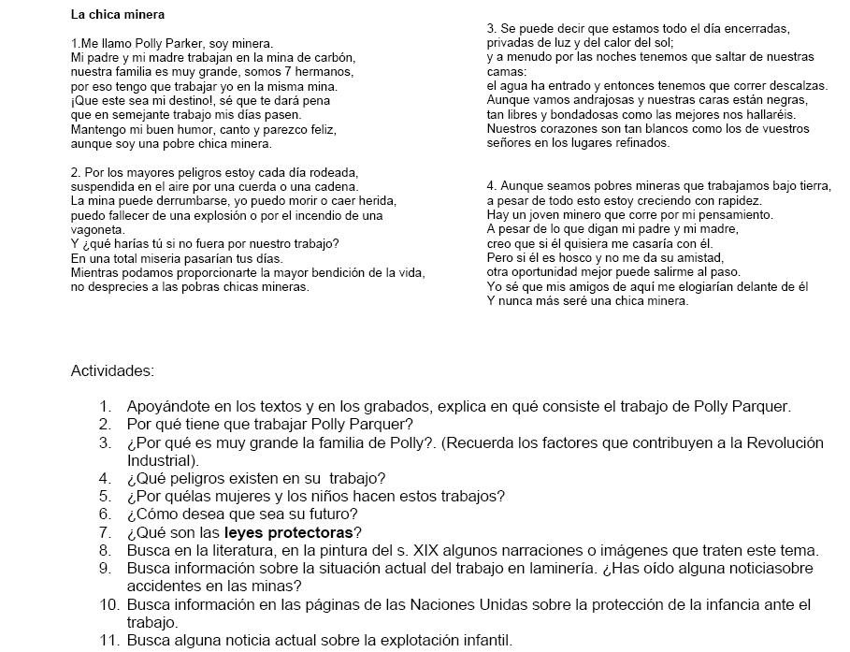
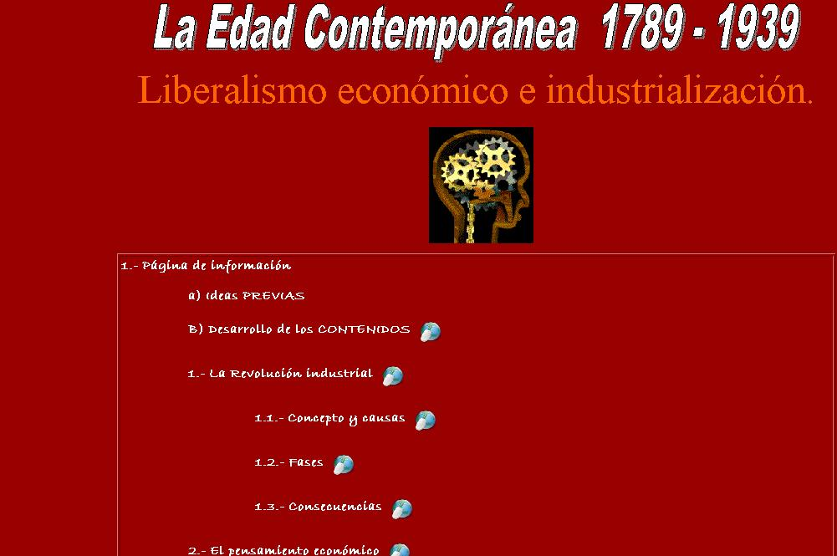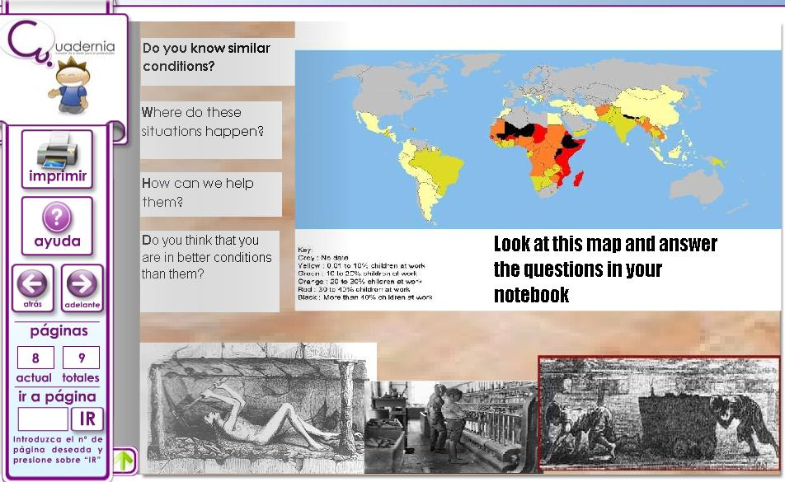
ANEXO MOdelos de comentarios
Comentario de un texto
1.- Leer detenidamente el texto.
2.- Buscar las palabras que se desconocen
3.- Subrayar las ideas del texto
4.- Distinguir y clasificar: ideas principales de secundarias.
Análisis del texto:
Cronología: cuando ha sido escrito. Contemporáneo o no a los hechos.
Tipo de texto: carta (pública/privada), ensayo, arenga, discurso, noticia, ..., político, económico, histórico, ...
Intención del texto: educativo, moralista, doctrinario, propagandístico, ...
Autor: breve reseña biográfica
Comentario:
Resumen de las ideas del texto y contextualización en su época.
Análisis de los hechos históricos que rodean al texto
Consecuencias
Opinión y crítica
Bibliografía y documentos sutilizados en la elaboración del texto.
Comentario de las gráficas y tablas
- La descripción de la gráfica o tabla
  - Clasificación según la forma externa
      - gráfica lineal
      - gráfica de barras
      - gráfica sectorial
      - gráfica de otra forma (de curva continua, etc.)
      - o si se trata de una tabla (y en este caso, hay que decir de cuántas columnas es, si es de doble entrada, etc.)
  - Clasificación según la materia
      - económica
      - demográfica
      - social
      - política (electoral, parlamentaria, etc)
  - Cronología hay que indicar los años que aparecen y mencionar qué procesos históricos se estaban desarrollando en ellos, o al menos de qué época se trata
- Su interpretación análisis, y valoración de su significado
  - Explicación de los datos, de su evolución y de las causas de su evolución, para expresar así la información histórica que indica y contiene la tabla o gráfica. Esto es su significado histórico y se obtiene conectando los datos con todos los temas que ya se saben y se repasan ahora.
  - Otros aspectos: conexiones, consecuencias, que se observan en la gráfica: aquí se pueden expresar las conexiones con otros temas, por ejemplo con la situación internacional, y por ejemplo las consecuencias de lo que se refleja en la gráfica, su evolución posterior, su importancia
COMENTARIO DE MAPAS
1. Clasificación:
− Título. Si no lo tiene debemos ponerle uno.
− Fecha de los acontecimientos.
− Tipo del mapa: de situación (muestra un acontecimiento en una época determinada, por ejemplo, Europa en 1815); de evolución (refleja una situación en etapas diferentes, como el proceso de la unificación italiana: 1859-1870).
− Escala: permite calcular la distancia real en la relación con la representada en el mapa.
2. Análisis y explicación:
− Explicar el contenido del mapa describiendo sus diferentes elementos ayudándonos de los colores, signos y símbolos de la leyenda.
− Explicar los acontecimientos históricos que se reflejan en el mapa.
3. Relación con el tema:
− Redactar el comentario haciendo una pequeña introducción (presentación del documento), desarrolla el contenido explicando el contenido del mapa y relacionándola con los apartados del libro.
4. Conclusión:
− Realiza un pequeño resumen, y una valoración y significación histórica del contenido representado en el mapa.
Anexo Conceptos básicos de 4º ESO

- ¿Qué factores explican la demografia del siglo XVI?
- ¿En qué consistía el llamado régimen señorial?
- ¿Qué impulsó a las exploraciones transoceánicas?
- ¿Qué es el mayorazgo?
- ¿Cómo se organizan las Indias?
- ¿Cuáles fueron las principales ideas humanistas?
- ¿Cómo se resuelve la sucesión de Carlos II?
- ¿Quién es y qué representa el Rey Sol?
- ¿Qué revolución encabeza Cronwell y qué consigue?
- ¿Qué conocemos como despotismo ilustrado?
- ¿Quiénes son los creadores de la enciclopedia?
- ¿Quiénes son los ilustrados?
- ¿Cuáles son las ideas políticas de los ilustrados?
- ¿Cuáles son las causas de la revolución francesa?
- ¿Cuántas fases tiene?
- ¿Qué es el Congreso de Viena?
- ¿Qué se consigue en la revolución del 1848?
- ¿Cuándo y cómo se crea Alemania?
- Diferencias y semejanzas entre anarquismo y socialismo
- ¿Cómo se llama el primer sindicato?
- ¿Cuántas revoluciones industriales existen y en qué se diferencian?
- ¿Qué es el Manifiesto Comunista?
- ¿Cómo se organizaban los gremios?
- ¿Qué es el Taylorismo?
- Esquema de las teorías económicas del XIX
- ¿Qué es el reformismo borbónico?
- ¿Cuál es la diferencia entre la burguesía y la nobleza?
- ¿Cuántos tipos de colonias existen y cómo son?
- ¿Cuáles son los principales conflictos coloniales?
- ¿Cuáles son las causas próximas de la I Guerra Mundial?
- ¿Cuántas fases tiene?
- ¿Qué acuerdos se tomaron en la Paz de Versalles?
- Consecuencias de la Revolución rusa de 1905
- Causas de la revolución de Febrero de 1917
- ¿Cuándo y quién lidera la revolución bolchevique?
- ¿En qué consiste el NEP?
- ¿Cómo llega Stalin al poder y como organiza su política?
- ¿Cualés son las causas del Crack del 29?
- ¿Qué solución propone EE.UU?
- ¿Qué conocemos como los Felices Años 20?
- ¿Cuáles son las características de los totalitarismos?
- ¿Qué es el fascismo?
- ¿Cómo llega el Duce al poder?
- ¿Qué política interior y exterior propone Mussolini?
- ¿Cuál es la situación alemana tras la gran guerra?
- ¿Qué partido funda y como lo organiza Hitler?
- ¿Cuándo y dónde escribe la teoría del partido? Señala las ideas fundamentales
- ¿Cómo comienza la guerra?
- ¿Qué es el espacio vital y qué consecuencias tiene su reivindicación?
- ¿Cuándo comienzan a ganar los Aliados y quién toma Berlín?
- ¿Cómo termina la guerra del Pacífico?
- ¿Qué es y para qué se funda la ONU?
- ¿Qué es la Guerra fría?
- ¿En qué consiste el sistema bipolar?
- ¿Cuáles son las crisis de la Guerra Fría?
- ¿Qué conocemos como la Glasnot?
- ¿Cómo afecta la Perestroika a la URSS?
- ¿Cuáles son los problemas de la descolonización?

Anexo
Vocabulario 4ºESO
3 poderes
Abolir
Absolutismo
Acciones
Acta
Acuerdo
Adoctrinamiento
Agravio
Anarquismo
Antisemitismo
Aporofobia
Aristocracia
Artesanía
Autarquía
Autocracia
Barroco
Bolcheviques
Bolsa
Burguesía
Cadetes
Campos comunales
Capitalismo
Capitulación
Cartismo
Colonias
Comuna
Concilio
Concordato
Constitución
Contrarreforma
Crack
Crisis
Crisis demográfica
Cultivo extensivo
Deflactación
Demagogia
Democracia
Democracia liberal
Demografía
Derechos del Hombre
Derrocar
Déspota
Dieta
Doctrina
Duma
Empirismo
Enciclopedia
Epidemia
Espacio vital
Estados-tapón
Fábrica
Falansterios
Fascismo
Gas mostaza
Gerontocracia
Girondinos
Guerrilla
Hacienda
Hegemonía
Helicoidal
Ilustración
Imperialismo
Inalienable
Indulgencia
Indulgentes
Industria
Inflacción
Inquisición
Instituir
Jacobinos
La Vendeè
Ley de los rendimientos decrecientes
Liberalismo económico
Luditas
Luteranismo
Manufactura
máquina de vapor
Marxismo
Mencheviques
Mercantilismo
Mir
Monarquía
Monarquía absoluta
Monarquía parlamentaria
Mule
Nazismo
New Deal
No privilegiados
Oligarquía
ONU
Pacto social
Pandemia
Paneslavo
Pangermanismo
Paramilitar
Parlamento
Paternalismo
Patriciado urbano
Privilegiados
Proletariado
Propaganda
Proteccionismo
Protectorados
Protestante
Racionalismo
Racismo
Reforma
Revolución
Revolución agrícola
Revolución demográfica
Revolución industrial
Sans culottes
Señoríos
Siglo de las Luces
Siglo de Oro
Socialismo utópico
Soviets
Sufragio censitario
Talasocracia
Teocracia
Totalitarismo
Tratado
Trincheras
Valido
Vasallos
Vulgata
Water frame
Xenofobia

Anexo VIII. Cuaderno de actividades para recuperar la materia curso anterior
CUADERNO DE EJERCICIOS-RESUMEN (Fecha de entrega)
Nombre y Apellidos:_____________________________________________________________
- Señala las diferencias entre: estrella, planeta, satélite, galaxia
- Completa:
  - El sistema solar está compuesto por ____ ____________ y un _____
  - La Tierra es el _________ planeta y tiene un _________ llamado _________
  - Es el único planeta en el que se encuentra _______
  - Tiene _____ capas, llamadas: ____________, __________, ____________
  - La capa gaseosa que envuelve a la tierra se divide en: ______________, ____________, ____________, _______________, _____________ y _____________
  - La capa líquida se divide en ____________ y______________
  - Las partes del fondo del mar son: ________________________________, _________________________, ___________________________
  - Las cadenas montañosas que recorren el fondo oceánico se denominan ___________________________
  - Las grandes fisuras del fondo son ___________________
- Dibuja las capas que componen la corteza terrestre y señala los materiales que las componen así como su aspecto.
- Define:

- Mar
- Océano
- Paralelo
- Meridiano
- Solsticio
- Equinoccio

- ¿Dónde se encuentra situado el sol a las 12horas, el 21 de Junio, el 23 de Septiembre, el 21 de Diciembre y el 21 de Marzo?
- 4 cm en un mapa a escala 1:50.000 a cuantos Km equivalen en la realidad?
- Sabemos que en un mapa, la distancia entre dos puntos es de 50 cm. También sabemos que en la realidad esa distancia es de 5 Km ¿Cuál es la escala del mapa?
- ¿A cuántos centímetros equivale en un mapa de escala 1:400.000, 5 Km de terreno e n la realidad?
- Cita 5 países que se encuentren entre los los 4º y 20º lat. N y dos entre los 40º y 60º lat N
- Recibes un S.O.S desde la siguiente posición 19º 24’ lat. N – 99º 09’ long. W. ¿Desde dónde nos llaman?
- Lee el texto y soluciona:
El día 6 de septiembre de 1997, los tripulantes de la estación MIR, que gira a 400 Km de altura alrededor de nuestro planeta, se prepararon para dar un paseo espacial cerca de las 10,30 de la noche, hora de Moscú.
  - ¿En qué continentes están las ciudades de Madrid y Moscú?
  - Qué diferencia horaria hay entre las dos capitales?
  - Recuerda Madrid 3º 41’ long W, Moscú 37º 35’ long E
5.-Mide la distancia entre: Madrid y Paris , Gibraltar- Cabo de Buena Esperanza, Cabo Verde y Djibuti y señala la distancia aproximada a la que se encuentran.
- Calcula la superficie de la Península Ibérica
- Cita 5 topónimos de ciudades, 5 de ríos, 5 de montañas, 5 de cabos, 5 de golfos, 5 de mares, 5 de lagos, 5 de desiertos, 5 de islas
- Escribe el nombre de las proyecciones que utilizan :
- Los movimientos de la tierra.
- Dibuja el fondo de los océanos
- Define:Corriente marina; Ola; Atmósfera; Planeta; Huso horario; Latitud; Magma; Sial; Topónimo; Mar
- Resuelve:Calcula la distancia entre; Trípoli y Bangui; El Cairo y Gaborone
Localiza: Dar es Salam, Bamako, Jartum, Lusaka
- Resuelve: Hora de Ciudad del Cabo, Mogadiscio, Conakry, Cabo Verde si en Greenwich son las 24’00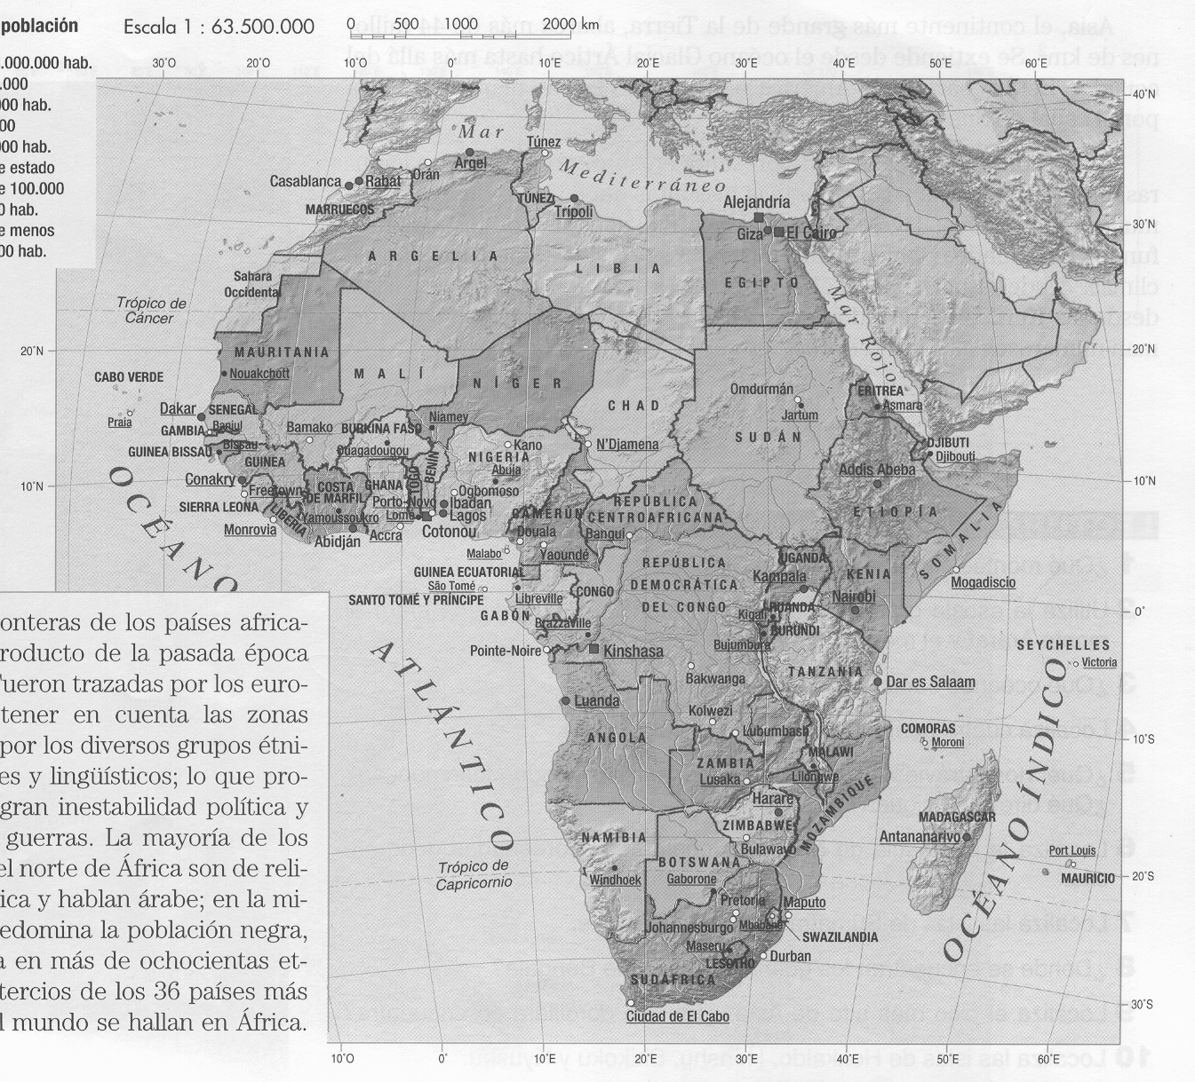

- .Define los siguientes términos: Meridiano – Ecuador - Movimiento de traslación - Longitud
Escala
- Explica lo que ocurre en los equinoccios
- En un mapa escala 1:100.000, la distancia entre dos puntos es de 10 cm. ¿Cuántos Km les separan en la realidad?
- Mide en el mapa y calcula en Km. las distancias entre: Sevilla- Cádiz / La Coruña- Santander
Cuenca – Valencia
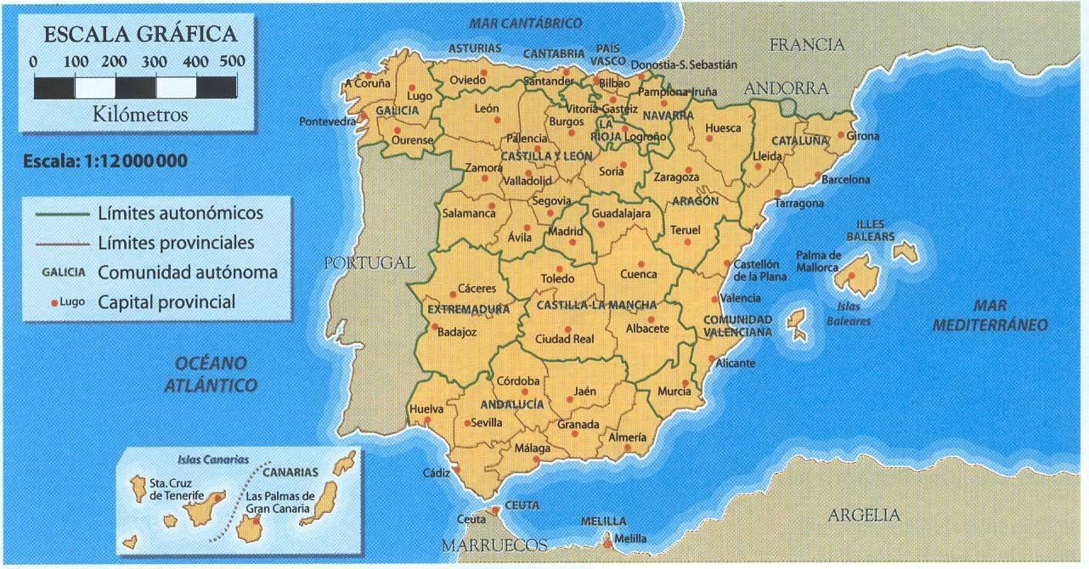
- Imagina que estás viendo los juegos olímpicos, si en nuestro país son las 22 horas 30 minutos y en la sede de los juegos son las 14 horas 30 minutos. ¿A cuántos grados de longitud se encuentra de España? ¿Está al Este o al Oeste?
- Explica y define los factores estáticos del clima
- Di que clima y por qué tenemos en Andalucía.
- Explica que es el Tiempo
SEGUNDA EVALUACIÓN
- Desarrolla el esquema de la evolución demográfica
- Las fuentes actuales de la demografía
- Define:
Demografía - Crecimiento real – Neomaltusianismo – Ecumene - Factores físicos de la distribución de la población
- Resuelve y explica:
En una ciudad de 78.235 habitantes, nacen 145 niños y 136 niñas, de éstos mueren 3 niños y 5 niñas menores de un año. Han fallecido 320 hombres y 176 mujeres. Durante el año se contabilizaron 126 emigrantes y 230 inmigrantes.
- Tasa de natalidad
- tasa de mortalidad
- tasa de mortalidad infantil
- crecimiento vegetativo
- crecimiento real
- Observa la siguiente gráfica y comenta
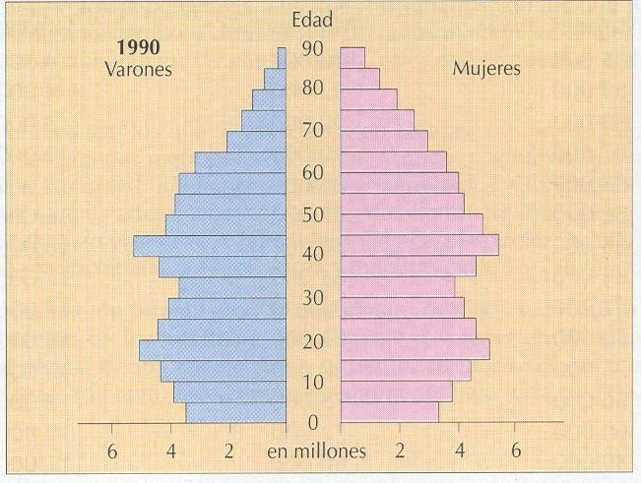
- Completa el siguiente cuadro:
LA AGRICULTURA EN LOS PAISES DE BASE AGRARIA
 | Localización | Hábitat | productos | técnica | productividad
- Define:
  - Industria agroalimentaria
  - Productividad
  - Rotación de cultivos
  - Parcela
  - Linde
- Los factores físicos que influyen en las actividades agrarias
- Los cultivos industriales: Las plantaciones
- El nuevo espacio agrario: el turismo rural
- Di cuáles son y explica los factores físicos que influyen en las actividades agrarias.
- Señala con verdadero o falso:
- La mayoría de los países de base agraria producen maíz.
- La productividad es la relación que existe entre el precio de mercado y la cantidad plantada
- El oro rojo es un producto que se produce mediante nuevas técnicas agrícolas
- Los cultivos hidropónicos son aquellos que se cultivan por inundación como el arroz
- Los cultivos de rozas son practicados por sociedades primitivas
- La ganadería nómada se practica normalmente en zonas llanas y fértiles
- Las plantaciones se dedican a los cultivos industriales y utilizan alta tecnología
- La ricicultura se da en las zonas de clima monzónico.
- La rotación de cultivo se da en los países más desarrollados del planeta
- Los productos transgénicos son aquellos que han sido alterados genéticamente pasa soportar plagas y producir más.
- Desarrolla los movimientos naturales de la población
- Completa con el término adecuado:
“El Régimen demográfico ___________ se caracteriza por altas tasas de __________ y _______, una elevadísima ___________ ______________ y periódicas ___________ _____________ producidas por guerras, epidemias y hambrunas”
Con la _______________ demográfica se desarrollan teorías como el _________________ que defendían el control de la ______________ porque los recursos del planeta se agotarían.
En la actualidad los países desarrollados tienen una población ___________ porque las tasas de _________________ y _________________ son bajas, produciéndose el llamado crecimiento _______ y en ocasiones _____________. Esto favorece las _______________ desde países más desfavorecidos y provoca _______________ porque se pueden dar reacciones en contra como son: el ____________________, la __________________ y la ____________________.
Las zonas despobladas del planeta se llaman ___________________ y son lugares con ____________ y _____________ o lugares _____________ y ____________. También se les llama _____________________ demográficos. Las zonas preferidas para habitarse son los _________, las ________________ y zonas _____________ que permiten la comunicación y la existencia de _______________.
El gráfico que sirve para estudiar a la población se llama _________ de ________________ y consiste en dos ____________________ uno para _______________ y otro para _________________ donde se muestran los datos por ________________. Los países subdesarrollados desarrollan una ___________ de tipo ______________. Los países en vías de desarrollo tienen una _______________ de tipo ______________ , los países desarrollados, en cambio, una ____________ de tipo _____________. Por último los países que han reactivado la población tienen una ____________ de tipo _________________.
Las causas que influyen en la natalidad de un país son: ______________, ______________, _______________, ___________________, ___________________ y __________________.
Los factores que influyeron en la transición demográfica fueron: la _______________ _______________, la __________________ __________________ y las mejoras ________________________, que permitieron elevar las ________________ de ______________________ y reducir la ____________________
- En un municipio de 10.000 habitantes han nacido en un año 30 niños y 10 niñas. Han muerto 40 adultos y 3 niños menores de un año. Se han ido a trabajar fuera 10 jóvenes y han llegado 10 familias de 4 personas cada una.
Calcula:
Tasa de natalidad

Tasa de mortalidad

Tasa de mortalidad infantil

Crecimiento natural

Crecimiento real

- Calcula la densidad de los siguientes países y di si están muy poblados o no:
País | Habitantes 1996 | Extensión Km² | Densidad
Argelia | 29.183.000 | 2.381.741
Singapur | 3.397.000 | 641
Bélgica | 10.170.000 | 30.528
España | 39.181.000 | 504.783
- Imagina que …
Eres una campesina china ¿Qué cultivarías y como?
Un ganadero australiano
Un indio amazónico
Un beduino
Un trashumante
Tercera evaluación
1.- Imagina que eres un empresario y quieres establecer una industria siderúrgica. ¿En qué orden elegirías las siguientes zonas y por qué?
*Cerca de una gran ciudad
* En el campo
* En una montaña
* En un pueblo cercano a la ciudad
* En el centro de una ciudad
* Cerca de una mina
* Junto a un río
* Cerca de un puerto
* En una zona turística
* Junto al aeropuerto
2.- Señala con una x el cuadro adecuado:
Fuente | renovable | No renovable
Petróleo
Energía solar
Energía nuclear
Geotermia
Carbón
Hidroeléctrica
Gas natural
Biomasa
Mareomotriz
3.- Define:
- Industria
- Fabrica
- Materia prima
- Industria básica
- Concentración vertical
- Paisaje negro
- Mercado común
- Arancel
- Parques tecnológicos
- Cártel
4.- Haz el dibujo-esquema de los factores de localización industrial
5.- Señala que tipo de industria elegirías según las siguientes materias primas y pon un ejemplo de producto acabado:
Materia prima | algodón | Fosfatos | madera | caucho | plomo | petróleo | leche | cuero | rayón | hierro
Industria
fabrica
Producto
6.- ¿Qué es el taylorismo? Pon un ejemplo de utilización.
7.- Realiza un organigrama del sector terciario donde estén reflejados todos los servicios englobados en él
8.- Completa:
Tipo de comercio | Superficie | Stocks | Atención al cliente | Ofertas | Nº de empleados
Tienda de barrio
Gran superficie
9.- Dibuja la balanza de pagos y explica las distintas situaciones en las que se puede encontrar.
10.- Haz un esquema comparando los distintos sistemas de transporte, en rapidez, utilización, productos que los utilizan, costes e instalaciones
11.- Pon un ejemplo que explique la ley de la oferta y la demanda
12.- Construye 3 gráficos de sectores y comenta su nivel de desarrollo atendiendo al PIB
Países | Sector primario | Sector secundario | Sector terciario
Nigeria | 43% | 32% | 25%
India | 30% | 28% | 42%
Austria | 2% | 34% | 64%
13.- ¿Qué diferencias hay entre un área de libre comercio y un mercado común? Pon un ejemplo de cada uno.
14.- ¿Qué requisitos debe cumplir una actividad para ser considerada turística?
15.- Enumera los factores que influyen en el desarrollo de las actividades turísticas.
16.- Completa:
Tipos de turismo | Subtipos | Localización | Factores favorables | Nacionalidad del turista | Época
17.- Escribe en dos columnas las características que consideres propias de una ciudad y de un pueblo.
18.- Define: * ciudad jardín
* ciudad- dormitorio
* chabolismo
* urbanismo
* área metropolitana
* megalópolis
* Conurbación
19.- Elabora un esquema donde queden reflejadas las funciones de la ciudad
20.- ¿Cuáles son los problemas urbanos? Posibles soluciones.

aNEXO xii
cd-rOM

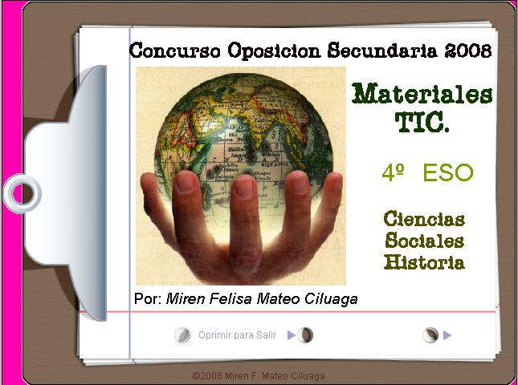
contenido:
- Ejercicios TIC (Hot Potatoes, Lim, Ardora, JClic)
- Presentaciones (ppt, flash), Cuadernia, Neobook
- Evaluacion On-line
- Cazas de Tesoro
- Webquest
- Gráficos
- Página Web
Abrir el archivo con extensión .EXE si no se autoejecuta
Es necesario la conexión a internet para acceder a algunos links

Anexo XIII
PLANTILLA DE AULA TIC
CURSO: AULA:
PROFESOR
Mesa 1
1:
2:
Mesa 2
Mesa 3
Mesa 4
Mesa 5
Mesa 6
7:
8:
3:
4:
5:
6:
9:
10:
11:
12:
Mesa 7
Mesa 8
Mesa 9
13:
14:
15:
16:
17:
18:
Mesa 10
Mesa 11
Mesa 12
19:
20:
21:
22:
23:
24:
Mesa 13
Mesa 14
Mesa 15
25:
26:
27:
28:
29:
30:
Tutor:

Observaciones:

ANEXO XIV

PLANTILLA PARA REALIZAR LA PLANIFICACIÓN DE UNA ACTIVIDAD/EXPERIENCIA DE USO DE TIC EN EL AULA

Profesor/a: Area: Nivel educativo: Curso académico:

Título de la actividad /Unidad

¿Qué espero que aprendan los alumnos con la misma? (Presentación)

¿Qué relación tiene esta actividad con los contenidos y objetivos que estoy trabajando actualmente en clase? (Justificación)
Objetivos
Competencias
Contenidos
Procedimientos
Actitudes

¿Dónde se realizará | ¿Qué recursos de Internet?
¿Cuántas sesiones? | ¿Qué recursos de Internet?
Individual/Grupo | ¿Cómo se agruparán los alumnos ante los ordenadores?
¿Qué tareas y/o plan de trabajo tienen que realizar para realizar la actividad?

¿En función de qué criterio/s evaluaré el desarrollo de la actividad?

Recuperación

ANEXO XV
GUÍA PARA VALORAR LA ACTIVIDAD CON TIC
Curso
Area
Nivel
Explicación de la actividad

Objetivos que se desarrollan

Competencias desarrolladas

¿Cuál fue el comportamiento, implicación y actitud del alumnado ante las mismas?

¿Cuáles han sido las incidencias o problemas más destacados con la organización de las actividades y de la utilización de los ordenadores?

¿Qué aspectos tendré que cambiar para mejorar el desarrollo de estas actividades en el futuro?

ANEXO COMENIUS
